ФЕДЕРАЛЬНАЯ СЛУЖБА ПО ЭКОЛОГИЧЕСКОМУ, ТЕХНОЛОГИЧЕСКОМУ И АТОМНОМУ НАДЗОРУ

ПРИКАЗ

от 13 ноября 2020 года N 439

Об утверждении Федеральных норм и правил в области промышленной безопасности "Правила обеспечения устойчивости бортов и уступов карьеров, разрезов и откосов отвалов"
В соответствии с подпунктом 5.2.2.16(1) пункта 5 Положения о Федеральной службе по экологическому, технологическому и атомному надзору, утвержденного постановлением Правительства Российской Федерации от 30 июля 2004 г. N 401 (Собрание законодательства Российской Федерации, 2004, N 32, ст.3348; 2020, N 7, ст.853),

приказываю:
1. Утвердить прилагаемые Федеральные нормы и правила в области промышленной безопасности "Правила обеспечения устойчивости бортов и уступов карьеров, разрезов и откосов отвалов".

2. Настоящий приказ вступает в силу с 1 января 2021 г. и действует до 1 января 2027 г.

Руководитель
А.В.Алёшин
Зарегистрировано
в Министерстве юстиции
Российской Федерации
18 декабря 2020 года,
регистрационный N 61603

УТВЕРЖДЕН
приказом Федеральной службы
по экологическому, технологическому
и атомному надзору
от 13 ноября 2020 года N 439

Федеральные нормы и правила в области промышленной безопасности "Правила обеспечения устойчивости бортов и уступов карьеров, разрезов и откосов отвалов"

I. Область применения
1. Настоящие Федеральные нормы и правила в области промышленной безопасности "Правила обеспечения устойчивости бортов и уступов карьеров, разрезов и откосов отвалов" (далее - Правила) устанавливают требования промышленной безопасности и безопасного пользования недрами на объектах ведения горных работ открытым способом, направленные на предупреждение аварий, инцидентов, случаев травматизма и обеспечение жизни и здоровья населения в зонах влияния работ, связанных с пользованием недрами.

2. Правила устанавливают требования к инженерно-геологическому и гидрогеологическому изучению природных и техногенных массивов горных пород, способам и методам расчёта устойчивости бортов и уступов карьеров, разрезов и откосов отвалов (далее соответственно - оценка устойчивости, уступы, борта, откосы), организации систем наблюдений за развитием деформационных процессов, определяют меры по предупреждению неприемлемого риска развития деформационных процессов на всех стадиях проектирования, эксплуатации, технического перевооружения и ликвидации (консервации) карьеров, разрезов и отвалов.

3. Требования Правил являются обязательными для юридических лиц (индивидуальных предпринимателей), осуществляющих ведение горных работ и (или) разработку месторождений полезных ископаемых открытым способом, а также проектирование, ввод в эксплуатацию, консервацию и ликвидацию карьеров, разрезов и отвалов.

4. Обоснование параметров устойчивости уступов, бортов и откосов отвалов, а также перечень мер по обеспечению их устойчивости определяется техническим проектом разработки месторождения полезных ископаемых и (или) иной проектной документацией на выполнение работ, связанных с пользованием эксплуатирующей организацией участков недр (далее - проектная документация).

Изучение массивов горных пород должно вестись на стадиях геологоразведки, проектирования эксплуатации месторождения полезных ископаемых и (или) участка недр, отвалообразования, ликвидации (консервации) горных выработок (далее - объект ведения открытых горных работ).

В случае если на предшествующих проектированию новой стадии освоения месторождения был выполнен весь требуемый комплекс исследований (определяется проектной организацией), дополнительных инженерно-геологических исследований не проводится.

5. Организация, эксплуатирующая объект ведения открытых горных работ, должна обеспечить:

контроль за соблюдением проектных параметров бортов и уступов карьера, разреза и откосов отвала;

проведение визуальных и инструментальных наблюдений за состоянием бортов, уступов и откосов;

выявление зон и участков возможного проявления разрушающих деформаций бортов, бортов, уступов и откосов и организацию на этих участках стационарных инструментальных наблюдений и (или) дистанционного мониторинга;

изучение выявленных нарушений устойчивости бортов, уступов, откосов, документирование нарушений, установление характера нарушений, степени опасности и причин возникновения;

изучение геологических, инженерно-геологических, гидрогеологических условий месторождения, структуры и условий залегания породных слоев, массива горных пород и пород основания отвалов;

разработку и выполнение (проведение) противодеформационных мероприятий, в том числе укрепление ослабленных зон и участков, либо изменение профиля уступов на этих участках, либо обеспечение запрета доступа в опасную зону при условии, что в ней не ведутся горные работы;

контроль за состоянием противодеформационных сооружений и выполнением мероприятий, предотвращающих нарушение устойчивости бортов, уступов, откосов;

сохранность объектов, расположенных на земной поверхности в границах горных отводов и на прилегающих к ним территориях;

ликвидацию (рекультивацию) объекта ведения открытых горных работ, после завершения горных работ.

6. В случае выявления в процессе эксплуатации, технического перевооружения, ликвидации (консервации) карьера, разреза, отвала отклонений от значений физико-механических характеристик и (или) структуры массива горных пород, принятых при оценке устойчивости уступов, бортов, откосов при проектировании, эксплуатирующей организацией должен проводиться перерасчёт параметров бортов и уступов или откосов отвала, с учётом вновь полученных исходных данных. Для выполнения работ по перерасчету параметров горнотехнических конструкций на основании решения технического руководителя эксплуатирующей организации могут привлекаться проектные и (или) научные организации.

Допустимые отклонения от параметров бортов, уступов, откосов, а также допустимые значения деформаций бортов, уступов, откосов, подземных горных выработок (при наличии) и расположенных в зонах вредного влияния горных разработок объектов на земной поверхности (далее - горные выработки, объекты) должны содержаться в проектной документации.

7. Для обоснования параметров бортов, уступов, откосов при осуществлении технического перевооружения, в процессе эксплуатации, ликвидации (консервации) объекта ведения открытых горных работ должны учитываться результаты инженерно-геологического, гидрогеологического изучения массива и мониторинга устойчивости на предыдущих этапах отработки месторождения и работ по отвалообразованию. В случаях, когда фактические параметры устойчивости бортов, уступов и откосов не соответствуют проектным и превышают допустимые отклонения, а также допустимые значения деформаций бортов, уступов, откосов, горных выработок и объектов в проектную документацию вносятся соответствующие изменения (дополнения).

8. Эксплуатирующей организацией должен выполняться прогноз устойчивости бортов и уступов карьеров, разрезов и откосов отвалов, результаты которого являются основой разработки противодеформационных мероприятий, включаемых в план развития горных работ на предстоящий календарный год.

9. Прогноз устойчивости бортов и уступов карьеров, разрезов и откосов отвалов является обязательным для объектов ведения открытых горных работ II класса опасности и (или) при комбинированной разработке месторождения.

В случаях, когда отклонения от проектных параметров и деформаций бортов и уступов карьеров, разрезов и откосов отвалов не нарушают требований безопасности, прогноз устойчивости допускается не производить.

II. Факторы, влияющие на устойчивость бортов, уступов карьеров, разрезов и откосов отвалов
10. Факторы в зависимости от горно-геологических условий пользования недрами определяются проектной документацией на пользование участком недр и могут уточняться в процессе эксплуатации месторождения (участка недр).

11. При оценке устойчивости бортов и уступов карьеров, разрезов в массивах скальных и полускальных горных пород учитываются результаты исследований, характеризующих данный массив, к которым относятся:

пространственная ориентировка крупных разрывных нарушений между собой и поверхностью карьера, разреза;

густота, протяжённость и состояние основных систем трещин, их ориентировка относительно поверхности уступов и бортов;

физические характеристики горных пород;

прочностные характеристики горных пород;

прочностные характеристики контактов пород и других поверхностей ослаблений;

уровень подземных вод;

деформационные характеристики массива горных пород;

температурный режим, проявляющийся в непрерывном цикле оттаивания-замерзания горных пород;

параметры природного поля напряжений.

12. При оценке устойчивости бортов и уступов карьеров, разрезов в массивах дисперсных горных пород учитываются результаты исследований, характеризующие данный массив, к которым относятся:

набухание, снижение прочности и развитие локальных деформаций уступов и их групп;

развитие процессов суффозии, растворения, выветривания;

водонасыщенность пород, наличие водосборных площадей с затруднённой разгрузкой;

количество атмосферных осадков, характер дождей, мощность снегового покрова и продолжительность его таяния;

температурный режим района, глубина сезонного промерзания и оттаивания пород;

гранулометрический и минеральный состав пород;

число пластичности и показатель текучести (для глинистых пород);

естественная влажность;

относительная деформация набухания без нагрузки (для глинистых пород);

относительная деформация просадочности (для глинистых пород);

коэффициенты пористости и водонасыщения (для крупнообломочных грунтов и песков);

относительное содержание органического вещества;

компрессионные свойства пород;

температурно-прочностные свойства горных пород и контактов, криогенная структура, льдистость.

13. Расчёт устойчивости бортов, уступов, откосов проводится на стадии проектирования дифференцированно по классам массивов горных пород (коэффициенту крепости горных пород), которыми являются:

скальные породы, обладающие жёсткими структурными связями;

дисперсные породы с физическими, физико-химическими и механическими структурными связями, которые подразделяются на связные и несвязные (сыпучие);

мёрзлые породы, обладающие, наряду со структурными связями талых пород, криогенными связями (за счет льда). По типу структурных связей мерзлые породы подразделяются на следующие подклассы:

скальных мерзлых пород;

дисперсных мерзлых пород;

ледяных пород (породы только с криогенными связями).

III. Требования к инженерно-геологическому изучению и районированию массива горных пород
14. Программа инженерно-геологических работ разрабатывается и выполняется эксплуатирующими организациями на основании анализа факторов, определяющих устойчивость бортов, уступов, откосов на месторождении.

Объем и методика инженерно-геологических работ определяются в зависимости от степени сложности геологического строения месторождения и стадии его освоения на основании требований, установленных в приложении N 1 к Правилам.

15. Состав работ по инженерно-геологическому изучению должен включать:

для скальных и полускальных массивов: оценку ориентировки, густоты, протяжённости, шероховатости поверхностей основных систем трещин и наличия в них заполнителя, определение физических, прочностных и деформационных характеристик горных пород и контактов;

для массивов дисперсных пород: изучение гранулометрического и минерального состава, естественной влажности и пористости, определение сцепления, угла внутреннего трения, числа пластичности и показателей текучести, компрессионных свойств пород;

для мёрзлых дисперсных пород дополнительно проводится оценка температурно-прочностных свойств, криогенной структуры, льдистости, просадочности.

16. Инженерно-геологическое изучение скальных массивов в приконтурной зоне бортов карьеров и разрезов должно включать:

установление местоположения и ориентировки поверхностей ослабления относительно уступов с определением иерархических уровней;

определение параметров поверхностей ослабления каждого уровня иерархии, включая густоту, протяжённость и ширину раскрытия трещин, изменчивость элементов залегания, шероховатость, а также свойства заполнителя трещин;

определение прочностных и деформационных характеристик массива, структурных блоков горных пород и зон, примыкающих к крупным разрывным геологическим нарушениям.

17. Ширина приконтурной зоны, определяющей устойчивость борта карьера, разреза, в пределах которой должно выполняться инженерно-геологическое изучение массива, ограничивается геометрическими размерами призмы возможного обрушения и определяется при разработке программы инженерно-геологического изучения массива для каждого месторождения (участка недр) в зависимости от конструктивных параметров проектируемого карьера, разреза.

В пределах призмы возможного обрушения допускается формировать объекты инфраструктуры, нахождение людей и механизмов.

18. По мере углубки карьера, разреза, с периодичностью, установленной проектной документацией на производство маркшейдерских работ, проводится картирование уступов на каждом вновь вскрытом горизонте с нанесением выявленных структурных элементов на горно-графическую документацию.

Участки, подверженные деформациям, наносятся (оконтуриваются) после их обнаружения и наносятся на горно-графическую документацию в сроки, установленные проектной документацией на производство маркшейдерских работ.

19. По результатам инженерно-геологического изучения массива горных пород для объектов с объемом разработки горной массы 1 миллион кубических метров и более и при комбинированном способе ведения горных работ составляется геомеханическая модель месторождения (участка недр), в которой отражается:

петрографический и минеральный состав массива горных пород;

основные и второстепенные структуры (разломы, напластование, складчатость, системы трещин);

прочностные характеристики пород в образце, сопротивление сдвигу по поверхностям ослабления, прочность массива пород;

физические и деформационных характеристики пород и массива;

гидрогеологические элементы, фильтрационные и емкостные свойства пород, режимы перетоков, уровни подземных вод, распределение порового давления;

температурный режим массива;

сейсмичность территории;

существующие горные выработки и пустоты;

параметры природного поля напряжений;

петрографический и минеральный состав массива горных пород;

основные и второстепенные структуры (разломы, напластование, складчатость, системы трещин);

прочность пород в образце, сопротивление сдвигу по поверхностям ослабления, прочность массива пород;

физические и деформационные характеристики пород и массива;

гидрогеологические элементы, гидравлическая проводимость, режимы перетоков, уровни подземных вод, распределение порового давления;

температурный режим массива;

сейсмичность территории;

существующие горные выработки и пустоты;

параметры природного поля напряжений.

20. Вид геомеханической модели (двух- или трёхмерное пространственное представление) и тип (цифровая и/или на бумажных носителях) определяется эксплуатирующей организацией. По мере развития открытых горных работ, но не реже одного раза в год, геомеханическая модель месторождения должна уточняться на основе инженерно-геологического изучения массива горных пород.

21. В процессе эксплуатации месторождения по результатам инженерно-геологического изучения массива горных пород допускается внесение изменений в проектную документацию с корректировкой параметров бортов, уступов, откосов. Внесение изменений в проектную документацию производится проектной организацией.

22. Инженерно-геологическое изучение выполняется эксплуатирующей организацией или специализированной организацией.

23. Для объектов ведения открытых горных работ II класса опасности и при комбинированной разработке месторождений в пределах прибортового массива выполняется инженерно-геологическое и гидрогеологическое районирование массивов горных пород (далее - инженерно-геологическое районирование), которое должно содержать: определение границ однородных участков недр, модель вероятного деформирования, методы расчёта устойчивости бортов и уступов карьеров, разрезов, способы управления их устойчивостью.

Инженерно-геологическое районирование должно выполняться специальной группой по наблюдению за устойчивостью или специализированной организацией.

24. Основой инженерно-геологического районирования являются материалы геологического и инженерно-геологического изучения месторождения (участка недр) на всех стадиях его освоения.

IV. Требования к гидрогеологическому изучению массива горных пород
25. Изучение гидрогеологических условий (гидрогеологическое изучение) массива горных пород месторождения должно осуществляться по специальным программам (регламентам) совместимым с программами работ по изучению его инженерно-геологических условий в соответствии с требованиями, установленными в приложении N 2 к Правилам. Программа гидрогеологического изучения разрабатывается и выполняется эксплуатирующей организацией и (или) специализированной организацией на всех стадиях освоения месторождения.

Гидрогеологическое изучение месторождения (участка недр) должно включать:

оценку и типизацию гидрогеологических условий участка недр, предоставленного в пользование и (или) площадей залегания полезных ископаемых;

схематизацию условий фильтрации подземных вод к горным выработкам и водоприёмным системам осушения;

оценку и прогноз техногенного режима подземных вод, общих притоков в горные выработки и распределение удельных водопритоков по бортам карьеров, разрезов;

оценку и прогноз абсолютных значений и изменения величины гидростатических напоров в прибортовых массивах с установлением величины водопритоков в горные выработки;

оценку влияния поверхностных и подземных вод на устойчивость бортов, уступов, откосов;

оценку влияния изменения гидрогеологических условий в процессе отработки месторождения на охраняемые природные и техногенные объекты.

По результатам проведённого гидрогеологического изучения должны быть разработаны:

мероприятия по управлению режимом подземных и поверхностных вод, влияющих на устойчивость бортов, уступов, откосов;

способы дренажа месторождения (участка недр).

26. В ходе гидрогеологического изучения массива горных пород должны быть выполнены:

опытно-фильтрационные исследования (откачки, наливы, нагнетание, опытно-эксплуатационное водопонижение);

режимные наблюдения за напорами подземных вод в скважинах прибортовых массивов, а также на скважинах региональной наблюдательной сети (при их наличии) на стадии эксплуатации, консервации и ликвидации карьеров, разрезов;

стационарные наблюдения за водопритоками;

анализ эффективности систем дренажа;

гидрогеологическая съемка массива горных пород;

геофизические исследования в скважинах;

геохимическое опробование подземных и поверхностных вод;

гидрологические наблюдения.

27. Решение о необходимости дополнения прямых опытно-фильтрационных исследований косвенными методами (резистивиметрия, расходометрия, термометрия) принимает организация, ведущая гидрогеологическое изучение массива, по согласованию с эксплуатирующей организацией.

28. На месторождениях, сложенных обводнёнными песчано-глинистыми отложениями, наблюдения за уровневым режимом подземных вод должны проводиться с одновременной фиксацией фильтрационных деформаций, возникающих в массиве горных пород под действием фильтрационного потока. При документировании выявленных деформаций фиксируются характер деформаций, литологический состав, влажность и пористость пород.

29. Наблюдения за уровневым режимом подземных вод должны проводиться с одновременной фиксацией фильтрационных деформаций, возникающих в массиве горных пород под действием фильтрационного потока. При документировании выявленных деформаций фиксируются характер деформаций, литологический состав, влажность и пористость пород.

30. Наблюдения за уровнями (напорами) подземных вод должны выполняться в одно время с замерами водопритоков в горные выработки, дебитов водозаборов, уровней поверхностных водоёмов и водотоков.

31. Программа наблюдений и параметры наблюдательной сети за гидродинамическим режимом подземных вод на полях эксплуатируемых карьеров, разрезов и прилегающей территории в зоне влияния горных работ определяются организацией, ведущей гидрогеологическое изучение массива.

32. Глубина наблюдательных скважин определяется с учётом геологического строения прибортового массива, проектной и достигнутой глубины карьера, разреза. Скважины, включая скважины региональной наблюдательной сети (при их наличии), должны быть оборудованы раздельно на все основные водоносные пласты (горизонты) в пределах прибортового массива.

33. Результаты гидрогеологических исследований: положение поверхностей депрессии, распределение напоров в прибортовом массиве - должны быть использованы при расчётах устойчивости уступов, сложенных дисперсными породами, и бортов карьеров, разрезов и откосов отвалов.

34. По результатам гидрогеологического исследования не реже одного раза в год проводится гидрогеологическая съемка, выполняется прогноз водопритоков, положения поверхностей депрессии, распределения гидростатических напоров в прибортовом массиве. Методы гидрогеологического прогноза определяет организация, ведущая гидрогеологическое изучение массива и согласовываются в установленном порядке с эксплуатирующей организацией.

35. Прогноз водопритоков в горные выработки и степень влияния на устойчивость бортов, уступов, откосов работ по водопонижению при эксплуатации месторождения (участка недр) определяются геофильтрационными расчётами.

V. Требования к расчету устойчивости бортов и уступов карьеров, разрезов и откосов отвалов
36. Устойчивость бортов, уступов, откосов оценивается по наиболее напряжённой поверхности скольжения в зависимости от возможных видов и форм деформирования участков массива горных пород в соответствии с требованиями, установленными в приложении N 3 к Правилам.

Наиболее напряжённая поверхность бортов, уступов, откосов должна определяться в отношении рассматриваемой конструкции (горной выработки): уступ; группа уступов; борт; откос; ярус.

37. Оценка устойчивости бортов, уступов, откосов, определение их параметров производится с учётом природных и горнотехнических факторов на основе детерминированного и (или) вероятностного подходов методами:

предельного равновесия;

численного моделирования напряжённо-деформированного состояния массива горных пород;

вариационным.

Расчётные схемы, метод расчёта или их комбинация и перечень исходных данных определяются проектной документацией.

38. При детерминированном подходе критерием устойчивости является коэффициент запаса устойчивости (отношение удерживающих и сдвигающих сил на сформировавшейся поверхности скольжения), который должен быть не меньше нормативного, установленного в приложении N 4 к Правилам. При вероятностном подходе критерием устойчивости является коэффициент запаса устойчивости - допустимая вероятность развития деформаций, которые определяются проектной документацией с учётом размещения элементов инфраструктуры объекта недропользования.

39. При оценке устойчивости отвалов должен выполняться комплекс работ по обоснованию параметров отвалов. При эксплуатации отвалов ведётся контроль их состояния, а при превышении критериев безопасности, установленных проектной документацией, разрабатываются мероприятия по управлению устойчивостью откосов в соответствии с приложением N 5 к Правилам.

40. Оценка устойчивости бортов и уступов карьеров, разрезов при комбинированной разработке месторождений должна выполняться с учётом последовательности развития открытых и подземных горных работ, характера сдвижения и способов управления состоянием массива горных пород, конструктивных параметров систем открытой и подземной разработок, технологии ведения буровзрывных работ в соответствии с приложением N 6 к Правилам.

41. В отношении объектов ведения открытых горных работ II класса опасности и при комбинированной разработке месторождений расчёты устойчивости бортов и уступов карьеров, разрезов должны выполняться раздельно для выделенных на этапе инженерно-геологического районирования месторождения участков массива горных пород с учётом ориентировки протяжённых поверхностей ослабления относительно уступов и бортов.

42. Влияние землетрясений на устойчивость бортов и уступов карьеров, разрезов и откосов отвалов учитывается в сейсмически активных районах. Для скальных массивов и массивов дисперсных пород со степенью водонасыщения менее 0,9 или коэффициентом фильтрации более 100 м/сут влияние землетрясений допускается не учитывать.

43. Расчёт устойчивости бортов, уступов, откосов, сложенных обводнёнными дисперсными связными породами, должен производиться с привлечением специализированной организации.

При простых гидрогеологических условиях допускается выполнять расчёт устойчивости бортов, уступов, откосов, сложенных обводнёнными дисперсными связными породами, недропользователем или проектной организацией.

44. При расчёте устойчивости уступов карьеров и разрезов, сложенных полускальными и дисперсными породами, и отвалов, формируемых из глинистых или полускальных пород и (или) из смеси глинистых и скальных пород, должно учитываться влияние нагрузок от стационарно размещённого горнотранспортного оборудования в соответствии с приложением N 3 к Правилам.

45. Для уступов, сложенных обводнёнными дисперсными породами, должны выполняться оценка возможности проявления фильтрационных деформаций и предусматриваться мероприятия по управлению их устойчивостью.

46. Оценка физико-механических свойств массива горных пород должна производиться по результатам лабораторных и/или полевых испытаний и изучения структуры массива горных пород (приложение N 7 к Правилам).

Прочностные свойства пород отвала должны определяться с учётом их гранулометрического состава.

На эксплуатируемых месторождениях оценка физико-механических свойств массива горных пород уточняется по фактам произошедших деформаций на основании решений обратной задачи.

47. На этапе предпроектных проработок и технико-экономических обоснований при отсутствии информации по прочностным и деформационным свойствам массива горных пород поверхностям ослаблений допускается использовать справочные материалы и результаты исследований, проведённых на месторождениях (участках недр) схожих по условиям залегания.

48. В ходе проектирования для конкретного контура бортов карьера, разреза и отвала на основании обобщенных результатов инженерно-геологического и гидрогеологического изучения массива горных пород должны быть выполнены поверочные расчёты устойчивости.

49. Влияние капитальных подземных горных выработок на расчёт устойчивости бортов карьеров и разрезов не учитывается.

50. В целях применения (апробации) технических средств и (или) новых технологий, отличных от предусмотренных проектной документацией, допускается проведение согласно установленным требованиям опытно-промышленных испытаний. По результатам проведения опытно-промышленных испытаний после их завершения подготавливается соответствующе заключение специализированной организацией с оценкой возможности распространения результатов на объект эксплуатации с учётом его районирования.

51. По результатам расчёта устойчивости бортов, уступов, откосов в проектной документации определяется ширина берм, высота уступов, углы наклона уступов, в том числе рабочих, и бортов и участков бортов на конечном и/или промежуточном контуре.

VI. Мониторинг устойчивости бортов и уступов карьеров, разрезов и откосов отвалов
52. В процессе эксплуатации объектов ведения открытых горных работ для своевременного выявления опасных зон и прогнозирования опасных ситуаций должен вестись комплекс маркшейдерских, геотехнических, гидрогеологических и иных наблюдений, достаточных для обеспечения нормального технологического цикла работ, включающий визуальные и инструментальные наблюдения за устойчивостью бортов, уступов, откосов (далее - мониторинг устойчивости).

Маркшейдерские инструментальные наблюдения в рамках мониторинга устойчивости проводятся в порядке, установленном проектом производства маркшейдерских работ, утверждаемым техническим руководителем эксплуатирующей организации.

53. Требования к составу работ по мониторингу устойчивости бортов, уступов, откосов установлены в приложении N 8 к Правилам.

54. Визуальные наблюдения за устойчивостью бортов, уступов, откосов должны проводиться не реже одного раза в месяц специалистами геологической и маркшейдерской служб (геолого-маркшейдерская служба) и специалистами группы по мониторингу и заключаются в фиксации всех признаков начинающихся деформаций бортов, уступов, откосов, геологических и горнотехнических факторов, влияющих на их устойчивость. Для проведения наблюдений могут привлекаться специализированные организации.

Результаты визуального наблюдения заносятся в специальный журнал осмотра состояния бортов, уступов, откосов и подписываются лицом, произведшим осмотр. О результатах наблюдений в обязательном порядке информируется технический руководитель эксплуатирующей организации.

55. Инструментальные маркшейдерские наблюдения для выявления зон и участков проявления деформаций бортов, уступов, откосов должны быть начаты до начала добычных работ в карьере, разрезе. Периодичность наблюдений в зависимости от фактических горно-геологических условий на месторождении устанавливается в проекте производства маркшейдерских работ (наблюдательной станции) и корректируется по мере развития деформационных процессов по мере отработки месторождения и интенсивности понижения работ в карьере, но не может быть менее 1 раза в год.

Маркшейдерские работы, включая инструментальные маркшейдерские наблюдения, проводятся маркшейдерской службой эксплуатирующей организации, либо привлекаемой специализированной организацией, имеющей лицензию на производство маркшейдерских работ.

56. На основании результатов мониторинга устойчивости на участках проявления деформаций, превышающих допустимые значения, пересматриваются режим, состав маркшейдерских инструментальных и иных наблюдений и определяются мероприятия по приведению выявленных участков в безопасное состояние, которые отражаются в плане развития горных работ на предстоящий календарный период (приложение N 8 к Правилам).

57. На объектах ведения открытых горных работ II класса опасности и при комбинированной разработке месторождения эксплуатирующей организацией создаётся специальная группа по мониторингу и прогнозу устойчивости бортов, уступов, откосов. Состав группы и должностные обязанности утверждает технический руководитель эксплуатирующей организации. Научные организации привлекаются к работе группы по решению технического руководителя эксплуатирующей организации.

Специальная группа по мониторингу и прогнозу устойчивости бортов, уступов, откосов проводит анализ результатов, полученных в процессе мониторинга устойчивости (маркшейдерских, геотехнических, гидрогеологических и иных наблюдений), изучает выявленные нарушения устойчивости, устанавливает причины их возникновения, даёт прогноз возникновения опасных ситуаций, оценку риска развития деформаций и вероятности нарушения устойчивости бортов, уступов, откосов, разрабатывает противодеформационные мероприятия.

58. Продолжительность мониторинга устойчивости ярусов отвалов после окончания его отсыпки определяется классом складируемых пород и состоянием основания отвала.

На отвалах, сформированных на наклонном прочном или наклонном многолетнемерзлом, а также на слабом основании, мониторинг устойчивости должен выполняться до полного затухания процессов сдвижения.

На отвалах, сформированных скальными породами на горизонтальном прочном или многолетнемерзлом основании, мониторинг устойчивости может быть прекращён после окончания отсыпки, если величины деформаций не превышают допустимых значений.

59. При комбинированной разработке месторождений при организации мониторинга устойчивости должны предусматриваться методы (способы) и средства контроля наличия и состояния сформированных пустот и полостей подземной части отрабатываемого месторождения.

60. При ликвидации (консервации) объекта открытых горных работ состав и объёмы мониторинга устойчивости определяются проектом ликвидации (консервации) объекта.

61. Общее руководство и ответственность за организацию выполнения работ по мониторингу устойчивости и оперативному решению вопросов обеспечения устойчивости бортов, уступов, откосов возлагаются на технического руководителя эксплуатирующей организации.

Руководство и ответственность за выполнение работ по мониторингу устойчивости бортов, уступов, откосов возлагаются на руководителей геологической, маркшейдерской служб и специальной группы по мониторингу (при наличии) эксплуатирующей организации в части их компетенции, а в случаях проведения таких работ на основании договоров подряда - на технического руководителя эксплуатирующей организации.

VII. Оценка риска развития деформаций и нарушения устойчивости бортов и уступов, карьеров, разрезов и откосов отвалов
62. Организация, ведущая эксплуатацию и ликвидацию (консервацию) объектов открытых горных работ II класса опасности и при комбинированной разработке месторождения, должна осуществлять оценку и управление рисками нарушения устойчивости их бортов, уступов, откосов, развития аварийных ситуаций, минимизации негативных последствий от развития деформаций, потери устойчивости бортов, уступов, откосов и их локальных участков (далее - оценка рисков) в соответствии с приложением N 9 к Правилам. К оценке развития риска деформаций, нарушения устойчивости, разработке мероприятий по управлению рисками допускается привлечение специализированных организаций по решению технического руководителя эксплуатирующей организации.

Оценка рисков выполняется при проектировании объектов ведения горных работ, а в процессе эксплуатации карьеров, разрезов и отвалов - при превышении критериев безопасности, установленных проектной документацией, выявленных в процессе мониторинга устойчивости. Оценка рисков проводится на основании количественного и/или качественного анализа вероятности возникновения деформации и тяжести их предположительных последствий.

63. Оценка и управление рисками нарушения устойчивости включает:

перечень опасных факторов, приводящих к возникновению рисков развития аварийных ситуаций, связанных с нарушением устойчивости бортов, уступов, откосов;

реестр возможных рисков нарушения устойчивости с результатами их оценки;

мероприятия в случае превышения уровня риска возможного развития аварии и оценку риска развития аварии при их реализации;

оценку эффективности мероприятий по снижению рисков.

64. Оценка риска и разработка мероприятий по снижению риска нарушения устойчивости составляются и обновляются группой по мониторингу и прогнозу устойчивости бортов, уступов и откосов, созданной из числа специалистов эксплуатирующей организации, с привлечением специалистов службы производственного контроля или специализированной организацией.

VIII. Управление устойчивостью уступов, бортов карьеров, разрезов и откосов отвалов
65. На основе контроля за соблюдением проектных решений, результатов мониторинга, а для объектов открытых горных работ II класса опасности и оценки геомеханических рисков разрабатываются мероприятия по управлению устойчивостью, уступов, бортов карьера, разреза и откосов отвала (далее - мероприятия) в соответствии с приложением N 10 к настоящим Правилам.

66. Значения величин допустимых и критических деформаций бортов, уступов, откосов, горных выработок и объектов, расположенных в зоне вредного влияния горных разработок, в результате которых возможны возникновение угрозы причинения вреда жизни, здоровью граждан, вреда окружающей среде, а также угрозы чрезвычайных ситуаций техногенного характера) (далее - критические деформации), должны быть определены проектной документацией и уточняться в процессе эксплуатации объекта ведения открытых горных работ в проекте производства маркшейдерских работ.

67. При обнаружении признаков нарушения устойчивости или критических деформаций мероприятия должны разрабатываться для конкретных условий, утверждаться техническим руководителем эксплуатирующей организации и включаться в планы развития горных работ на предстоящий календарный период.

Горные работы на этом участке должны быть прекращены до принятия мер, обеспечивающих устойчивость массива. Горные работы могут быть возобновлены с разрешения технического руководителя эксплуатирующей организации по утвержденному им паспорту, предусматривающему необходимые меры безопасности.

68. Должностное лицо, осуществляющее контроль за выполнением мероприятий по обеспечению устойчивости бортов, уступов, откосов, назначается организационно-распорядительным документом руководителя эксплуатирующей организации с установлением периодичности предоставления информации техническому руководителю эксплуатирующей организации.

69. В плане мероприятий по локализации и ликвидации последствий аварий на опасном производственном объекте недропользования должны быть предусмотрены соответствующие позиции по обеспечению безопасности при выявлении критических значений деформации бортов, уступов, откосов. Меры реагирования персонала на нарушение устойчивости эксплуатирующая организация устанавливает самостоятельно или с привлечением специализированной организации. При выявлении критических значений деформации бортов, уступов, откосов должны выполняться мероприятия по спасению людей и ликвидации аварии, предусмотренные позициями плана мероприятий по локализации и ликвидации последствий аварий.

70. Мероприятия по локализации и ликвидации последствий обрушений, сдвижений бортов, уступов, откосов должны проводиться на основании проекта производства работ, утверждённого техническим руководителем эксплуатирующей организации, и должны быть включены в план ликвидации аварии.

71. Буровзрывные работы в массивах скальных и полускальных горных пород вблизи предельного контура борта карьера, разреза необходимо вести с учётом ограничений, установленных проектом буровзрывных работ.

72. В массивах дисперсных пород, склонных к набуханию или размоканию, при отвалообразовании должен быть организован дренаж, сток дождевых и талых вод в соответствии с техническими решениями проекта на отработку месторождения или рекомендациями, согласованными с проектной организацией, разработавшей проект на отработку месторождения.

73. При комбинированной разработке определение предельных углов бортов карьеров, разрезов и откосов отвалов необходимо осуществлять с учётом параметров подземных горных выработок нагрузок от стационарного горнотранспортного оборудования.

74. При выборе аналитических схем расчетов условий формирования, деформирования и оценки устойчивости бортов, уступов карьеров, разрезов, откосов отвалов, коэффициентов запаса их устойчивости, при оценке физико-механических свойств массива горных пород, рисков развития деформаций и нарушения устойчивости бортов, уступов карьеров, разрезов и откосов отвалов, а также при подготовке мероприятий (требований) по управлению устойчивостью бортов, уступов, откосов допускается применение методов численного моделирования устойчивости бортов, уступов карьеров, разрезов, откосов отвалов на основе компьютерных технологий, 3D численного моделирования.

Приложение N 1
к Федеральным нормам и правилам
в области промышленной безопасности
"Правила обеспечения устойчивости
бортов и уступов карьеров, разрезов
и откосов отвалов", утвержденным
приказом Федеральной службы
по экологическому, технологическому
и атомному надзору
от "____"__________ 2020 года N_____

Инженерно-геологическое изучение и районирование массива горных пород месторождения
1. Породы и руды месторождений делятся на классы по прочности структурных типов (таблица 1). Для каждого класса пород определяется набор характеристик (таблица 2).

Таблица 1 - Классы горных пород в зависимости от прочности структурных связей

Класс пород | Описание пород | Характеристика | Прочностные свойства | Физические свойства | Способ разработки
IА. Прочные скальные | Невыветрелые и слабовыветрелые изверженные и метаморфические породы, крепкие осадочные: кварцевые песчаники, известняки, конгломераты | Слабо-  трещиноватые, слабо выветриваемые, не набухают, в бортах карьеров не наблюдаются пластические деформации. Характерна анизотропия свойств в условиях естественного залегания | Сопротивлению сжатию более 50 МПа, разрыву более 3 МПа. Крепость  >8. | Плотность более 2,65 г/см, пористость доли процента. Скорость распространения продольных волн более 4,0 км/с. | Разрабаты-  ваются взрывным способом.
IВ. Полу-  скальные | Изверженные и метаморфические породы, осадочные: глинистые и песчано-глинистые сланцы, глинистые и известковистые песчаники, аргиллиты, алевролиты, мергели, известковистые конгломераты, брекчии, угли | Трещиноватые, интенсивно выветриваются, не набухают, не размокают, не пластичны. Характерна анизотропия свойств в условиях естественного залегания. | Сопротивлению сжатию 8-50 МПа. Сопротивление разрыву 2-3 МПа. Крепость =4-8. | Плотность 2,20-2,65 г/см, пористость до 15 %. Скорость распространения продольных волн от 2,0 до 4,0 км/с. | Разрабаты-  ваются механическими и взрывными способами.
IIА. Дисперсные рыхлые несвязные | Каменистые и щебеночные накопления, галечники, пески | Породы деформируются пластически. | Сцепление минимально или полностью отсутствует. Крепость  <2, сжимаемы. | Плотность 1,40-1,90 г/см, пористость 25-40 %. Скорость распространения продольных волн 0,2-1,8 км/с. | Разрабаты-  ваются механическим и ручным способами
IIВ. Дисперсные мягкие связные | Сильновыветрелые или полностью дезинтегрированные изверженные и метаморфические, все разновидности глин, супеси и суглинки, мел, моренные и делювиальные отложения | Набухают, размокают, пластичны, интенсивно выветриваются и осыпаются | Прочность зависит от влажности и плотности, но всегда менее 8 МПа.  Крепость <2. | Плотность от 1,10-2,10 г/см, пористость от 20-80 %, влажность от 10-80 %. Скорость распространения продольных волн изменяется от 0,3 до 2,2 км/с. | Разрабаты-  ваются механическим и ручным способами
III. Специфичные | Породы особого состава, состояния и свойств | Горные породы характеризуется специфическими свойствами, требуют специальных методов исследований и индивидуальной оценки |  |  | В зависимости от свойств пород

Таблица 2 - Перечень характеристик горных пород, устанавливаемых в ходе инженерно-геологических исследований

Класс пород | Перечень характеристик
Скальные породы (класс IA) | Генезис пород, площадь распространения, мощность, петрографический состав пород, структурно-тектонические особенности массива, характер залегания слоев (горизонтальный, наклонный или крутопадающий), прочностные характеристики пород (прочность на сжатие, растяжение, сцепление, угол внутреннего трения) и поверхностей ослабления, деформационные свойства пород, плотность в условиях естественного залегания
Полускальные породы (класс IB) | Генезис пород, площадь их распространения, мощность, петрографический состав, структурно-тектонические особенности массива, характер залегания слоев (горизонтальный, наклонный или крутопадающий), плотность пород в условиях естественного залегания, плотность скелета, пористость, естественная влажность, прочностные характеристики пород (прочность на сжатие, растяжение, сцепление, угол внутреннего трения) и поверхностей ослабления, наличие глинистых слоев и прослоев, приуроченность к зонам нарушений и/или карстовым образованиям
Дисперсные породы (класс II): | Генезис пород; площадь распространения; мощность; литологические особенности; характер залегания (горизонтальный или наклонный); характер залегания слоёв (горизонтальный, наклонный или крутопадающий), минеральная плотность, плотность пород в условиях естественного залегания, плотность скелета, пористость, естественная влажность, сцепление, угол внутреннего трения, гранулометрический состав; наличие глинистых слоёв и прослоев, приуроченность к зонам нарушений и/или карстовых образований, для связных пород - набухаемость, просадочность, число пластичности и показатель консистенции
Для  многолетнемерзлых горных пород (класс III) дополнительно устанавливаются: | Температурный режим пород, границы криогенной зоны, глубина сезонного оттаивания и промерзания, контуры и глубина распространения таликов, характер изменения физическо-механических свойств пород при оттаивании

2. Состав, объём и методика инженерно-геологических исследований определяется проектной организацией и зависят от стадии изученности и освоения месторождения, степени сложности его инженерно-геологического строения. Результаты инженерно-геологических исследований должны обеспечивать получение информации для решения задач соответствующей стадии освоения месторождения.

3. На поисковой и оценочных стадиях геологоразведочных работ устанавливается характеристика инженерно-геологических условий района, основываясь на результатах геолого-съёмочных работ, геофизических исследований, анализа условий района исследований и характеристик аналогичных месторождений.

4. На стадии детальной разведки месторождений (технико-экономическое обоснование постоянных кондиций (далее - ТЭО)) инженерно-геологические условия должны быть изучены с детальностью, обеспечивающей получение исходных данных для составления проекта разработки месторождения. Инженерно-геологические исследования должны охватывать зону оруденения и вмещающих пород.

Количество инженерно-геологических скважин должно составлять:

для простых условий - не менее 8% от общего количества геологоразведочных скважин;

для условий средней сложности - не менее 12% от общего количества геологоразведочных скважин;

для сложных условий - не менее 15% от общего количества геологоразведочных скважин.

На стадии детальной разведки месторождений (ТЭО постоянных кондиций) дополнительно инженерно-геологические скважины бурят на потенциально неблагоприятных по устойчивости участках. На наиболее сложных по инженерно-геологическим условиям месторождениях проводятся дополнительные исследования по разработанным программам.

Допускается совмещать инженерно-геологические скважины с геологоразведочными.

При наличии обнажений скальных пород дополнительно производится изучение параметров естественной трещиноватости (количество и ориентировка основных систем трещин, их густота, протяжённость).

5. По результатам инженерно-геологических исследований на стадии проектирования должны быть получены:

характеристики природно-географических условий, геологического строения, тектоники района и месторождения;

инженерно-геологические характеристики района и месторождения (распространённость основных петрографических типов пород и руд, тип контактов, количественные характеристики трещиноватости, расслоения, анизотропии пород, зон и поверхностей ослабления, напряжённого состояния, физико-механических свойств пород);

для районов распространения многолетнемерзлых горных пород - характеристики криогенности массива, льдистости и температуры, толщины слоя сезонного промерзания, характеристики инженерно-геокриологических процессов;

прогнозная оценка возможных изменений инженерно-геологических условий природной среды и возникновения неблагоприятных инженерно-геологических явлений на месторождении и прилегающей территории горного отвода.

6. В случае пересмотра предусмотренных проектом масштабов и технологии добычи, способов вскрытия и осушения месторождения проводится дополнительное инженерно-геологическое его изучение. На эксплуатируемых месторождениях уточняются недостаточно изученные инженерно-геологические условия флангов, глубоких горизонтов, обособленных рудных тел. Для повышения достоверности прогнозных оценок условий эксплуатации изучаемых участков используются данные, полученные при разработке освоенной части месторождения.

7. На этапе технического перевооружения и эксплуатации месторождения (стадия эксплуатационной разведки) в ходе инженерно-геологических исследований уточняются прочностные, деформационные и плотностные свойства пород и массива, параметры природной и техногенной трещиноватости.

8. Изучение физико-механических свойств выполняется на основе лабораторных и полевых испытаний горных пород.

Изучение структуры массива скальных пород выполняется на основе:

документирования ориентированного керна пород (при выходе керна не менее 80%) или стенок скважин;

геолого-структурной съёмки обнажений.

9. На стадии предварительной и детальной разведки месторождения допускается оценка протяжённости трещин косвенными методами. На стадии эксплуатации месторождения протяжённость трещин должна быть уточнена в ходе картирования.

10. На стадии предварительной и детальной разведки месторождения для определения прочностных свойств трещин используются лабораторные испытания. На стадии эксплуатации, при наличии деформаций на уступах, данные по прочностным свойствам трещин уточняются обратными расчётами.

11. По мере постановки уступов на предельный контур, а также при приближении к нему на расстояние 100 м и менее должно осуществляться геолого-структурное изучение массива скальных горных пород с описанием произошедших и прогнозом возможных деформаций.

12. В ходе геолого-структурного изучения (картирования) эксплуатируемого месторождения должны быть установлены его геолого-структурные особенности, ориентировка основных систем трещин, выявлены типы потенциальных деформаций и условия их возникновения, отобраны образцы пород для физико-механических испытаний и петрографо-минералогических исследований.

13. При картировании обнажений скальных пород определение характеристик элементов залегания поверхностей ослабления (азимута и угла падения) осуществляется с помощью горного компаса, а в случае, если массив обладает магнитными свойствами, - солнечного или гироскопического компасов. Допускается определение параметров залегания поверхностей ослабления на основе обработки результатов фотограмметрии, лазерного сканирования или другими методами дистанционной съёмки.

14. Результаты массовых замеров подлежат статистической обработке с построением круговых диаграмм трещиноватости. Построение диаграмм трещиноватости допускается выполнять с применением программного обеспечения.

15. По результатам картирования составляется сводный геолого-структурный план и/или объёмная цифровая модель.

16. Оценка распространения структурных элементов на ниже- и вышележащие горизонты выполняется на основе трассирования следов их пересечения с поверхностью карьера, разреза.

17. При геолого-структурном картировании эксплуатируемых месторождений необходимо выполнять ранжирование трещиноватости, а также районирование массива горных пород по степени трещиноватости (блочности) в соответствии с таблицами 3 и 4.

Таблица 3 - Иерархические уровни поверхностей структурного ослабления (разрывных нарушений)

Ранг (порядок) разломов, трещин | Мощность зоны дробления разлома или ширина трещин | Протяжённость нарушения | Масштаб карты
Разломы I ранга - глубинные, как правило, сейсмогенные | Сотни и тысячи метров | Сотни и тысячи километров | 1:2500000 1:1000000
Разлома II ранга - глубинные, частично сейсмогенные | Десятки и сотни метров | Десятки и сотни километров | 1:500000 1:200000
Разломы III ранга | Метры и десятки метров | Километры и десятки километров | 1:200000 1:100000
Разломы IV ранга | Десятки и сотни сантиметров | Сотни и тысячи метров | 1:50000
Крупные трещины V ранга | Свыше 20 мм | Свыше 10 м | 1:25000 1:10000
Средние трещины VI ранга | 10-20 мм | 1-10 м | 1:5000 1:2000
Мелкие трещины VII ранга | 2-10 мм | Менее 1 м | -
Тонкие трещины VIII ранга | 1-2 мм | Менее 1 м | -
Локальные трещины IX ранга - внутри пластов, слоев, породных блоков | Менее 1 мм | Менее 1 м | -

Таблица 4 - Классификация массивов горных пород по трещиноватости и содержанию крупных отдельностей

Категория  породы по  трещино-  ватости | Степень трещиноватости (блочности) массива | Число трещин на  1 м линии,  пересекающей наибольшее их | Средний  размер  отдель-  ностей, | Содержание, % в  массиве отдельностей  размером, мм
 |  | число (модуль  трещиноватости) | м | 300 | 700 | 1000
I | Практически монолитные (исключительно крупноблочные) | Менее 0,65 | Более 1,5 | 100 | 100 | 100
II | Малотрещиноватые (весьма крупноблочные) | 1-0,65 | 1,0-1,5 | 100 | 80-100 | 40-100
III | Среднетрещиноватые | 1-2 | 0,5-1,0 | 70-100 | 30-80 | 5-40
IV | Сильно трещиноватые (среднеблочные) | 2-10 | 0,1-0,5 | 10-70 | 30 | 5
V | Чрезвычайно  трещиноватые  (мелкоблочные) | 10 | 0,1 | 10 | Близкое к нулю | Нет

18. Инженерно-геологическое изучение массива горных пород выполняется на основании программы, разработанной эксплуатирующей и/или специализированной организацией в соответствии с техническим заданием, которая должна содержать:

виды и методы инженерно-геологического изучения, которые должны соответствовать целям и стадии исследований;

объем бурения и назначение каждой скважины;

виды исследований в стволе скважины, включая геофизические;

способ ориентирования керна или съемки стенок скважин, а также методы определения искривления ствола скважины;

методику документирования керна, включающую его фотографирование;

количество и участки отбора образцов для определения физико-механических свойств;

состав гидрогеологических исследований;

план и геологические разрезы с визуализацией стволов скважин и предполагаемых границ пересечения разрывных нарушений, геологических контактов;

мероприятия по контролю качества бурения, повышению выхода керна и его документирования;

состав и методы лабораторных испытаний;

требования к отчёту о проведённых работах.

19. Результаты геофизических исследований, выполненных в инженерно-геологических скважинах, должны быть сопоставлены с инженерно-геологическими показателями, полученными при документировании керна соответствующей скважины.

20. Работы (скважины), проводимые (используемые) в исследованиях документируют. Документация работ (скважин) включает:

паспорт скважины;

акт о заложении скважины;

акты о проведении контрольных замеров координат устья скважин;

акт инклинометрии;

геолого-технический наряд с проектными и фактическими данными;

буровой журнал, заполняемый на каждую отдельную скважину;

журнал документации керна;

уровень подземных вод на момент закрытия скважины;

акты о ликвидации скважин.

21. При документации керна необходимо выделять естественные трещины от механических на основе характерных их признаков.

22. Из статистической обработки исключается зона дробления, обусловленная нарушениями технологии бурения.

23. Исследования керна документируют с интервалом не более 3 метров. По результатам исследований должно быть представлено сведений не менее:

интервал взятия проб (м);

выход керна, %;

описание пород: тип, цвет, состав, структура, вторичные изменения, слоистость, сланцеватость;

морфологию, генезис;

заполнитель трещин, его состав, мощность;

модуль трещиноватости, тр./м;

качество массива горных пород (RQD, %).

24. Документирование структуры ориентированного керна скважин выполняется для каждой плоскости ослабления и должно содержать:

глубину плоскости ослабления, м;

тип нарушения;

угол к оси керна, град.;

угол от линии ориентирования, град.;

характеристики шероховатости;

тип заполнителя трещин и его характеристика.

25. Количество отбираемых проб из керна определяется задачами исследований, неоднородностью петрографического состава и свойств пород и должно быть обосновано в программе инженерно-геологических исследований. Размер пробы должен обеспечивать представительность результатов.

26. При наличии подземных горных выработок или выявлении пустот программа инженерно-геологических исследований должна предусматривать документирование, включающее:

геологическое описание по всей длине выработки;

фотографии стенок выработок

представление на плане выработки мест расположения участков отбора проб для определения физико-механических свойств пород;

указание на плане выработки мест проведения замеров трещиноватости горных пород;

журнал результатов массовых замеров трещиноватости с указанием расположения точек измерений, ориентировки трещин, расстояния между трещинами смежных систем, ширины раскрытия трещины, шероховатости её стенок и типа заполнителя трещины.

27. Для объектов II класса опасности должно быть проведено инженерно-геологическое районирование участка недр путём выделения на плане, разрезе и/или в трёхмерном пространстве областей (доменов), в границах которых массив горных пород обладает одинаковыми инженерно-геологическими характеристиками.

Для месторождений, сложенных дисперсными породами, выполняется геомеханическое районирование. Для месторождений, сложенных скальными и полускальными породами, проводятся геомеханическое и структурное районирование.

28. При проведении геомеханического районирования определяют границы участков, в пределах которых прочностные свойства массива горных пород считаются однородными. При определении границ геомеханически однородных участков (доменов) учитываются контакты петрографических разностей, вторичных изменений, нарушенности. Минимальные размеры участков должны быть соизмеримы с высотой рабочих уступов.

29. При проведении структурного районирования должны быть учтены тектонические разломы, оси складок, контакты петрографических разностей, ограничивающие участки, в пределах которых структура массива горных пород считается однородной, основные системы трещин.

Приложение N 2
к Федеральным нормам и правилам
в области промышленной безопасности
"Правила обеспечения устойчивости
бортов и уступов карьеров, разрезов
и откосов отвалов", утвержденным
приказом Федеральной службы
по экологическому, технологическому
и атомному надзору
от "____"__________ 2020 года N_____

ГИДРОГЕОЛОГИЧЕСКОЕ ИЗУЧЕНИЕ МЕСТОРОЖДЕНИЯ
1. При гидрогеологическом изучении месторождения должны производиться работы в соответствии с таблицей 1.

Таблица 1 - Виды гидрогеологических работ в зависимости от стадии освоения месторождения

Стадия освоения месторождения | Виды работ
Поисковых и оценочных работ | Опробование в одиночных скважинах.  Наблюдения продолжительностью не менее 1 года за уровневым режимом подземных вод в пробуренных скважинах.
Детальной разведки месторождения | Кустовые опробования основных водоносных горизонтов.  Наблюдения за режимом подземных и поверхностных вод.
Доизучение месторождения (уточнение гидрогеологических параметров отдельных участков месторождения) | Фильтрационные опробования горных пород на локальных участках месторождения.
Эксплуатация месторождения | Наблюдения за техногенным гидродинамическим режимом с выявлением условий эксплуатации дренажных сооружений, скорости снижения напоров в прибортовых массивах по мере развития горных работ.

2. Объем гидрогеологических исследований определяется сложностью гидрогеологических условий месторождения и стадией его освоения (таблицы 2, 3).

Таблица 2 - Признаки сложности месторождений по гидрогеологическому строению

Сложность  гидрогеологического  строения месторождения | Простое | Сложное | Особо сложное
Изменчивость геометрии кровли и подошвы водоносных горизонтов (комплексов) | Монотонное залегание, выдержанность по мощности | Невыдержанность по мощности | Высокая изменчивость мощности
Изменчивость фильтрационных свойств водоносных горизонтов (комплексов) и водоупоров | Не более чем в 2 раза | До 10 раз | Более чем в 10 раз
Изменчивость питания подземных вод | Не более чем на 50% в годовом цикле | Более чем на 50% в годовом цикле | Неявная выраженность источников питания неустановленного происхождения. Расчет производится для наиболее неблагоприятных условий питания.

Таблица 3 - Минимальные объёмы гидрогеологических работ в зависимости от сложности гидрогеологических условий и стадии освоения месторождения

Стадия  освоения  месторождения | Вид работ | Объем работ в зависимости  от степени сложности  гидрогеологического  строения месторождения |  |  | Результаты работ
 |  | Простое | Сложное | Особо сложное
Поисковых и  оценочных  работ | Одиночное опробование в скважинах на каждый водоносный горизонт на 1 км исследуемого участка в плане, шт. | 1 | 3 | 6 | Ориентировочная величина коэффициента фильтрации
 | Наблюдения за  уровневым режимом  подземных вод в  гидрогеологических  скважинах | В  межень 1 раз в месяц, в паводок 1 раз в неделю | В  межень 2 раза в месяц, в паводок 2 раза в неделю | В  межень 3 раза в месяц, в паводок 3 раза в неделю | Абсолютные отметки уровней воды в паводковый и меженный период, интенсивность инфильтрационного питания, гидравлическое сопротивление ложа водного объекта
Детальной разведки месторождения | Кустовое  опробование  основных  водоносных  горизонтов на 1 км  исследуемого  участка в плане, шт. | 1 | 3 | 6 | Коэффициенты водопроводимости и пьезопроводности, параметр перетекания, гидравлическое сопротивление ложа водного объекта
 | Наблюдения за режимом подземных и поверхностных вод | В  межень 1 раз в месяц, в паводок 1 раз в неделю | В  межень 2 раза в месяц, в паводок 2 раза в неделю | В  межень 3 раза в месяц, в паводок 3 раза в неделю | Абсолютные отметки уровней воды в паводковый и меженный период, интенсивность инфильтрационного питания, гидравлическое сопротивление ложа водного объекта
Доизучение  месторождения  (уточнение  гидрогеоло-  гических  параметров  отдельных участков  месторождения) | Фильтрационные опробования горных пород, наблюдения за режимом подземных и поверхностных вод на локальных участках месторождения | Определяется проектной либо  специализированной  организацией |  |  | Уточнение  гидрогеологических  параметров
Эксплуатация месторождения | Наблюдения за  техногенным  гидродинамическим  режимом с  выявлением  условий  эксплуатации  дренажных  сооружений,  скорости снижения  напоров в  прибортовых  массивах по мере  развития горных  работ | Определяется проектом отработки месторождения |  |  | Уточнение условий формирования водопритоков в горные выработки и параметров дренажной системы. Качественная и количественная характеристика разгрузки подземных вод, характер и масштабы фильтрационных деформаций

3. Результаты гидрогеологических исследований являются исходными данными для калибровки модели и расчёта параметров фильтрационных процессов аналитическими методами. В сложных и особо сложных условиях применяется численное геофильтрационное моделирование в двумерном или трёхмерном пространстве. Результатом геофильтрационных расчётов является прогноз наиболее неблагоприятных уровней и давления подземных вод в границах изучаемого массива горных пород на стадиях освоения месторождения.

Приложение N 3
к Федеральным нормам и правилам
в области промышленной безопасности
"Правила обеспечения устойчивости
бортов и уступов карьеров, разрезов
и откосов отвалов", утвержденным
приказом Федеральной службы
по экологическому, технологическому
и атомному надзору
от "____"__________ 2020 года N_____

Выбор расчетных схем деформирования и оценка устойчивости бортов и уступов карьеров, разрезов
1. Оценка устойчивости бортов и уступов карьеров, разрезов в зависимости от этапа проектирования и отработки открытым способом должна выполняться методами, основанными на теории предельного равновесия, численным и физическим моделированием в соответствии с таблицей 1.

Таблица 1. Методы оценки устойчивости бортов карьеров, разрезов на различных этапах их проектирования и отработки

Этап проектирования и отработки карьера, разреза |  | Метод аналогий | Методы, основанные на теории предельного равновесия | Численные и вариационный  методы | Методы физического  моделирования и  специальные  исследования
Предпроектные работы
ТЭО | Временных кондиций
 | Постоянных кондиций
Проектирование
Проявление критических деформаций при эксплуатации
Техническое перевооружение карьера
"" - для всех объектов ведения горных работ;

"" - для объектов ведения горных работ II класса опасности и при комбинированной разработке месторождения;

"" - как дополнительный метод (по решению специализированной организации)

2. При оценке устойчивости бортов и уступов карьеров, разрезов исходные данные выбираются в соответствии с выбранной моделью деформирования и критерием разрушения прибортовых массивов, созданной на основе инженерно-геологического изучения и районирования месторождения.

3. В качестве исходных данных используются физико-механические свойства массива горных пород и поверхностей ослабления.

4. Корректировку исходных данных для выполнения расчетов устойчивости бортов и уступов карьеров, разрезов допускается осуществлять на основании натурных данных и результатов наблюдений, отражающих фактическое состояние прибортового массива.

5. Учет формы карьера, разреза в плане проводится по решению проектной или специализированной организации путем решения трехмерной задачи.

6. Параметры бортов и уступов карьеров, разрезов определяются в соответствии со схемой, приведенной на рисунке 1.

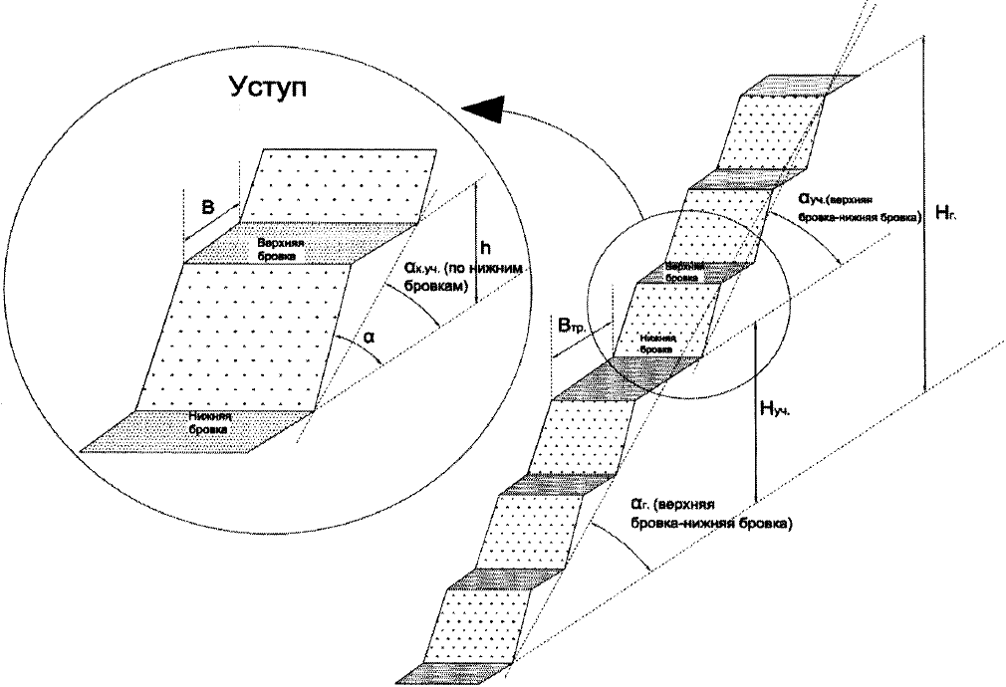

Рисунок 1. Схема конструкции бортов и уступов: , , - соответственно высота уступа, групп уступов, борта;, , , - соответственно, угол откоса уступа, угол откоса группы уступов, конструктивный угол откоса группы уступов и угол откоса борта карьера, разреза; , - соответственно, ширина предохранительной и транспортной бермы

7. Определение наиболее напряженной поверхности скольжения производится на основе аналитических расчетов или путем выбора из множества поверхностей ослабления поверхности с минимальным коэффициентом запаса устойчивости.

8. При построении поверхности скольжения определяют положение трещины отрыва, уходящей в массив на глубину:

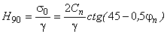, | (1)

где: - прочность пород на одноосное сжатие, МПа; - сцепление в массиве, МПа; - угол внутреннего трения, град.; - объёмный вес, мН/м.

9. На этапе предпроектных работ допускается по решению специализированной организации определять параметры бортов и уступов карьера, разреза методом аналогий.

10. При расчете устойчивости бортов и уступов карьеров, разрезов, в том числе с учётом воздействия сейсмических сил и нагрузок от горного оборудования, с использованием теории предельного равновесия, применяют методы алгебраического или векторного сложения сил (многоугольника сил), а также методы, удовлетворяющие трем уравнениям равновесия (сил и моментов).

11. Схема расчета методом алгебраического сложения сил приведена на рисунке 2.

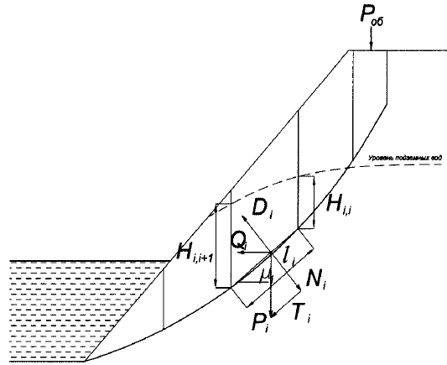

Рисунок 2. Расчет устойчивости обводненного изотропного откоса с учетом воздействия сейсмических сил методом алгебраического сложения сил

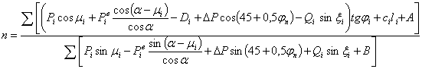 | (2)
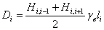 | (3)
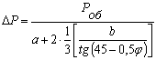 | (4)
 | (5)

где: P - вес блока, мН; - угол откоса, град.; - угол наклона основания блока, град.; - вес "свободной" (находящейся выше линии откоса) воды в пределах блока, мН; - сила гидростатического давления, мН;, - напор на гранях блоков, мН; - длина основания блока, м; - плотность воды, мН/м; - удельная нагрузка от оборудования, МПа; - общий вес оборудования/сооружения, мН; - среднее расстояние между опорами, м; - расстояние от края оборудования/сооружения до верхней бровки, м; - сейсмическая сила, мН; - угол между поверхностью скольжения и направлением сейсмической силы, измеренный в вертикальной плоскости, град.; - коэффициент, учитывающий назначение сооружения и его ответственность (т.е. для карьеров принимают 1,5, для отвалов - 1,0); - коэффициент, учитывающий допускаемые повреждения зданий и сооружений (=0,25 для бортов и =0,12 для уступов и откосов отвалов); - коэффициент сейсмичности, который представляет собой значения ускорения колебаний в долях g; А - дополнительные удерживающие силы, мН; B - дополнительные сдвигающие силы, мН.

12. Схема расчета методом векторного сложения сил приведена на рисунке 3.

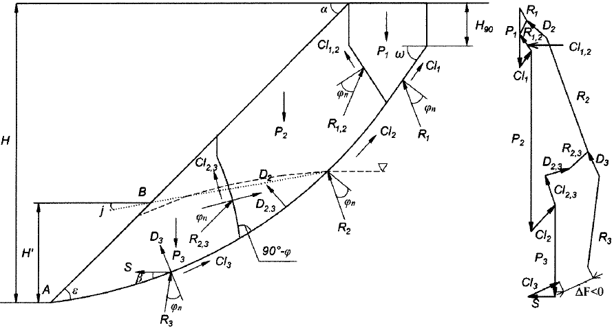

Рисунок 3 - Схема расчёта устойчивости обводнённого изотропного откоса с учётом воздействия сейсмических сил методом векторного сложения сил: - вес рассматриваемого блока, мН; , , - силы сцепления, направленные параллельно соответствующим границам блоков, мН; , , - силы гидростатического давления по границам блоков, мН; , , - реакции по границам блоков, мН; S - сейсмическая сила, мН; - угол наклона сейсмической силы, град.

13. Выбор расчётных схем определяется на основе анализа геолого-структурного строения прибортового массива с учётом принятого масштаба: уступ, группа уступов, борт. Схемы и методические положения расчета устойчивости бортов и уступов карьеров, разрезов приведены в таблице 2.

14. Построение выпуклого профиля борта карьера, разреза осуществляется путем придания каждому его элементу максимального угла наклона, обеспечивающего его устойчивость и устойчивость всех групп элементов борта, начиная с нижнего элемента на уровне дна карьера, разреза. Допускается построение уступов полигональной формы.

Таблица 2 - Схемы расчёта устойчивости бортов и уступов карьеров, разрезов

N | Расчетная схема | Краткое описание | Условия применения
1 | 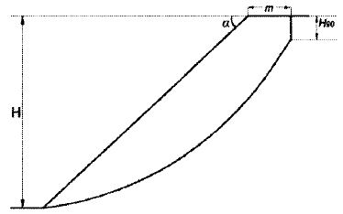 | Для реального откоса расчет должен выполняться путем последовательных приближений с использованием методов, приведенных в пунктах 7-9 настоящего Приложения. | Отсутствие неблагоприятных поверхностей ослабления, либо поверхности ослабления направлены под углами: -5°<<-60°
 | 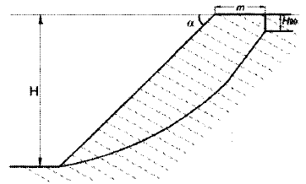 | Допускается определять предельную высоту откоса при заданном угле погашения по формуле:  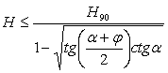
2 | 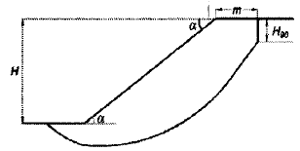 | Расчет выполняется путем последовательных приближений с использованием методов, приведенных в пунктах 10-12 настоящего Приложения. | Отсутствие неблагоприятных поверхностей ослабления, породы с низкой несущей способностью <13°, <(45-0,5)
3 | 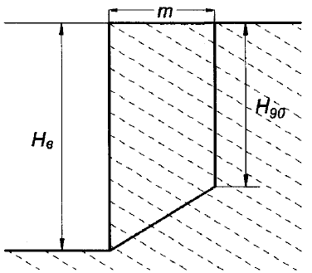 | Высота вертикального уступа:  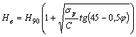  Ширина призмы возможного обрушения | Отсутствие неблагоприятных поверхностей ослабления, либо поверхности ослабления направлены под углами:  -5°<<-60°
4 | 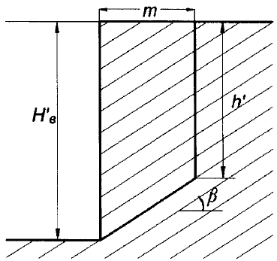 | Высота вертикального уступа  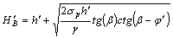  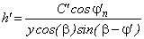  Ширина призмы возможного обрушения | Неблагоприятное залегание поверхностей ослабления, направленных в сторону выработанного пространства при . Схема применяется при условии и
5 | 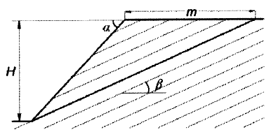 | Высота уступа  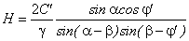;  Ширина призмы возможного обрушения | Неблагоприятное залегание поверхностей ослабления, направленных в сторону выработанного пространства при и угле откоса
6 | 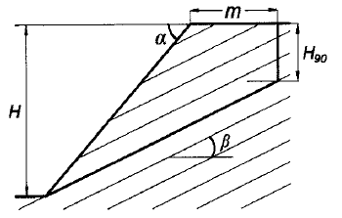 | Высота уступа  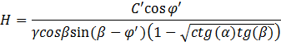  Ширина призмы возможного обрушения | Уступ сложен  сильнотрещино-  ватыми породами.  Неблагоприятное  залегание  поверхностей  ослабления,  направленных  в сторону  выработанного  пространства при  и угле откоса
7 | 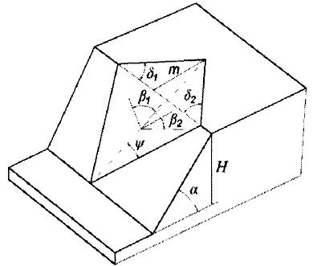 | Высота уступа  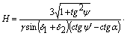  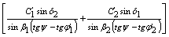  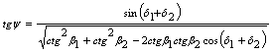 | Уступ, подсеченный двумя поверхностями ослабления
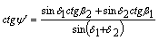

Ширина призмы возможного обрушения

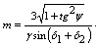
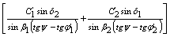
8 | 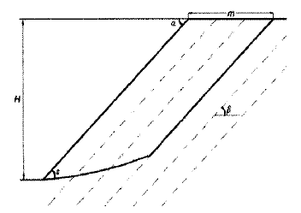 | Заоткоска по наслоению.  Высота уступа:  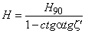  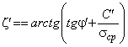  или  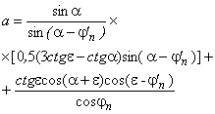 | Неблагоприятное залегание поверхностей ослабления, направленных в сторону выработанного пространства при и угле откоса
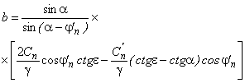

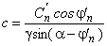
Ширина призмы возможного обрушения

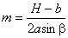

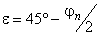
9 | 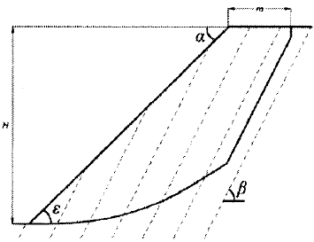 | Расчет выполняется путем последовательных приближений с использованием методов, приведенных в пунктах 10-12 настоящего Приложения.  Частным случаем является откос, подсеченный нарушением. В этом случае поверхность скольжения в верхней части совпадает с нарушением. | Наклонное и крутое залегание слоев с падением в сторону выработанного пространства при и
 | 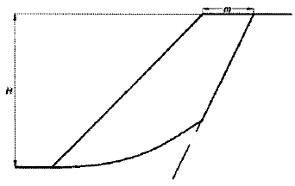
10 | 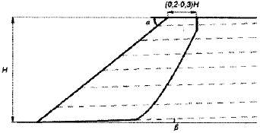 | Расчет выполняется путем последовательных приближений с использованием методов, приведенных в пунктах 10-12 настоящего Приложения. | Пологое залегание поверхностей ослабления при ,  -5<<25°
11 | 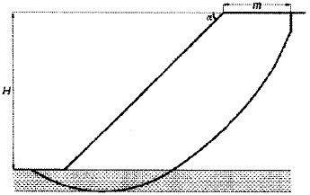 | Расчет выполняется путем последовательных приближений с использованием методов, приведенных в пунктах 10-12 настоящего Приложения. | Наличие слабого слоя, общее сопротивление сдвигу которого ниже, чем у вышезале-  гающих пород
12 | 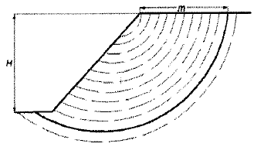 | Расчет выполняется путем последовательных приближений с использованием методов, приведенных в пунктах 10-12 настоящего Приложения. | Мульдообразное залегание пород.
13 | 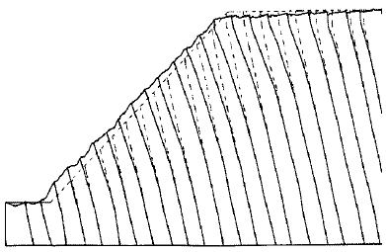 | Деформирование откоса путем изгиба слоев  В качестве приближенного и грубого подхода допустимо введения в угол изотропного откоса () поправок () на основании графика (рисунок 4):  Для более точной оценки необходимо проводить физическое или численное моделирование. | Наличие крутопадающих поверхностей ослабления, направленных в массив (обратное падение) при.
14 | Комбинация различных видов деформирования  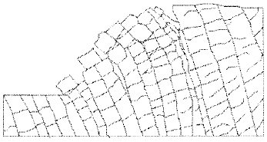 | Расчет выполняется путем последовательных приближений с использованием методов, приведенных в пунктах 10-12 настоящего Приложения и/или с применением физического или численного моделирования | Геолого-структурное строение отличается от схем 1-13 или представляет их комбинацию
H, - высота, м, и угол наклона, град, борта, уступа; - высота вертикального откоса; - глубина трещины отрыва, м; C - сцепление в массиве, МПа (т/м); - сцепление по поверхности ослабления, МПа (т/м); - угол внутреннего трения массива; - угол трения по поверхности ослабления, град.; - плотность горных пород, мН/м (т/м); - угол сдвига по контакту слоев, град., - средняя интенсивность нормального напряжения по наиболее напряженному контакту; - прочность на одноосное растяжение, МПа (т/м); m - ширина призмы возможного обрушения; - угол наклона поверхности ослабления, град.; и - углы наклона поверхностей ослабления, град.; и - углы между поверхностями ослабления и простиранием уступа, град.; - угол наклона линии скрещения поверхностей ослабления, град.; - угол наклона линии скрещения поверхностей ослабления в плоскости, перпендикулярной плоскости откоса, град.; - угол излома поверхности скольжения в основании откоса, град.; - угол откоса в слоистом массиве, град; - угол откоса в изотропном массиве, град; - поправка к углу откоса, град.
Знак минус при углах падения поверхностей ослабления () означает направление в сторону массива, без знака минус - в сторону выработанного пространства.

Схемы 4-6, 8-9, 13 применимы при условии, если простирание поверхностей ослабления отличается от простирания поверхностей бортов и уступов карьеров, разрезов не более чем на 20 град.

а - при полном опрокидывании слоев | б - на момент скачка деформации  (смещения 0,5-2 м и ширина заколов 0,3-0,6 м  при Н=100 м; смещения 1,0-4,0 м и  ширина заколов 0,5-1,0 м при Н=200 м;  относительные деформации за призмой  обрушения (5-10)·10)
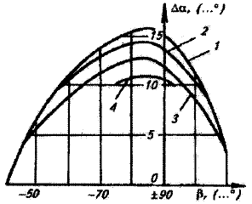 | 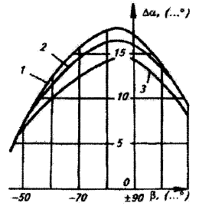
в - при появлении видимых трещин (смещения 0,1-0,2 м при Н=100 м; смещения 0,2-0,4 м при Y=200 м; относительные деформации в призме обрушения (2-6)·10)
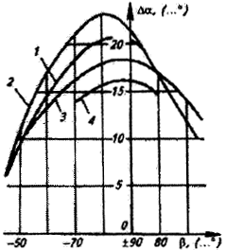

Рисунок 4 - Графики поправок к углам погашения изотропных откосов при определении предельных углов наклона бортов в слоистых массивах по схемам 8 и 12 таблицы 2: 1 - ; 2 - ; 3 - ; 4 - .

15. При численном моделировании расчет коэффициента запаса устойчивости бортов и уступов карьеров, разрезов осуществляется путем поэтапного снижения прочности на сдвиг до появления в расчете пластических деформаций.

16. Коэффициент запаса, полученный методом снижения прочности при численном моделировании, эквивалентен коэффициенту запасу, определяемому методами предельного равновесия.

17. Численным моделированием допускается определять параметры напряженно-деформированного состояния прибортового массива.

18. При использовании вероятностного подхода вероятность обрушения определяется с помощью статистических многопараметрических методов в рамках статистической изменчивости каждого из факторов как соотношение доли коэффициентов запаса меньше или равному 1 ко всему объему проведенных итераций, выраженное в процентах.

19. На этапах проектирования и отработки месторождения вероятностный подход применяется как дополнительный для более точного учета влияния изменчивости факторов в выбранных нормативных критериях устойчивости.

20. Перед применением вероятностного подхода допускается исключение одного или нескольких факторов путем выявления анализом чувствительности низкого влияния фактора (менее 1%) на результаты расчета.

21. Вероятностный анализ должен проводиться отдельно для различных масштабов: уступ, группа уступов и борт.

22. Физическое моделирование используется для оценки смещений и определения механизма деформирования прибортового массива при соблюдении критериев подобия.

23. В расчетах устойчивости бортов карьеров, разрезов должно учитываться влияние всех водоносных горизонтов, представленных в прибортовом массиве.

Оценка возможности проявления фильтрационных деформаций должна осуществляться с учетом особенностей режима подземных вод, гранулометрического состава горных пород и заполнителей в трещинах.

24. В многолетнемерзлых породах при обосновании конструктивных параметров бортов и уступов карьеров, разрезов и откосов отвалов необходимо учитывать влияние таликов на их устойчивость.

25. Влияние нагрузок от оборудования, зданий или сооружений на устойчивость уступов карьера, разреза, сложенных скальными и полускальными породами, должно учитываться при стационарном размещении оборудования. Учет влияния нагрузок от оборудования, зданий или сооружений на устойчивость уступов карьера, разреза сложенных слабыми породами (глинистые, суглинистые, супесчаные обводненные) является обязательным во всех случаях, за исключением кратковременных нагрузок, возникающих при передвижении оборудования.

26. Учет горного оборудования, зданий или сооружений при их расположении на бермах должно осуществляться в плоской постановке (без учета бокового зажима) по формуле 4, либо путем увеличения высоты уступа на мощность эквивалентного слоя :

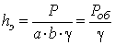, | (7)

где: P - вес оборудования (сооружения), мН; - давление, создаваемое оборудованием, МПа; - удельный вес горной породы, мН/м, a, b - линейные размеры оборудования, здания или сооружения в плане, м.

27. Расчет устойчивости уступов карьеров, разрезов должен выполняться для верхней части уступа (первые метры от верхней бровки) и на всю высоту (рисунок 4). Выбор схемы деформирования уступов осуществляется в соответствии с таблицей 2.

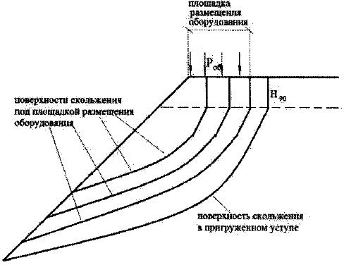

Рисунок 4* - Схема расчета устойчивости уступа с учетом влияния веса оборудования, зданий, сооружений.
_________________
* Нумерация соответствует оригиналу. - Примечание изготовителя базы данных.

28. Для выбранной схемы расчета определяется величина трещины отрыва по формуле:

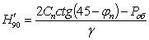. | (8)

При отрицательной величине длину трещины отрыва необходимо принимать равной нулю.

29. При выполнении расчетов устойчивости бортов и уступов карьеров, разрезов кратковременное сейсмическое воздействие при землетрясениях должно учитываться путем введения дополнительной горизонтальной сейсмической силы в формулу (2). Величина сейсмической силы определяется по формуле 5.

Допускается учет кратковременного сейсмического воздействия за счет увеличения нормативного коэффициента запаса устойчивости. При этом ввод дополнительной горизонтальной сейсмической силы в уравнение баланса сил не требуется.

30. Максимальное ускорение сейсмических колебаний грунта должно определяться при вероятности возможного превышения интенсивности землетрясений в течение 50 лет - 10%.

31. Ширина предохранительной бермы должна определяться исходя из обеспечения ее улавливающей способности и передвижения горного оборудования:

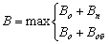, | (9)

где: - ширина осыпи, м; - ширина бермы для задерживания падающих камней, м; - минимальная ширина рабочей части бермы, достаточная для безопасного размещения и работы оборудования по очистке берм от осыпей, м.

32. При вероятностной оценке устойчивости уступов ширина

предохранительной бермы определяется по формуле:

, | (10)

где: - ширина призмы возможного обрушения, м; - ширина развала после деформации с вышележащего уступа, м; - эффективная ширина бермы (оставшаяся часть бермы после осыпи и развала вышележащего уступа), которая принимается:

- не менее 2 м для любых уступов карьера;

- 0 м для нижних уступов при доработке карьера при условии инструментального мониторинга в режиме реального времени со сплошной зоной покрытия рабочей зоны или при безлюдной выемке.

Приложение N 4
к Федеральным нормам и правилам
в области промышленной безопасности
"Правила обеспечения устойчивости
бортов и уступов карьеров, разрезов
и откосов отвалов", утвержденным
приказом Федеральной службы
по экологическому, технологическому
и атомному надзору
от "____"__________ 2020 года N_____

Выбор коэффициента запаса устойчивости бортов и уступов карьеров, разрезов и откосов отвалов
1. Нормативные коэффициенты запаса устойчивости бортов и уступов карьеров, разрезов при детерминированном подходе выбираются в соответствии с таблицей 1.

Таблица 1 - Нормативные коэффициенты запаса устойчивости бортов и уступов карьеров, разрезов

Характеристика откоса | Стадии до  начала  эксплуатации | Эксплуатация и  техническое перевооружение | Проектирование  доработки  карьера (менее 3  лет), лет | Для  ответственных  сооружений в  чаше карьера | При  безлюдной  выемке
1 | 2 | 3 | 4 | 5 | 6
Полускальные и скальные породы
Уступ* | 1,50 (2,00) | 1,50 | 1,30 | 2,00 | 1,20
Участок борта, борт | 1,30 (1,50) | 1,30 | 1,20 | 1,50 | 1,20
Песчаные и гравелистые породы
Уступ, участок борта, борт | 1,30 | 1,20 | 1,15 | 1,30 | 1,10
Глинистые породы
Уступ | 1,50 | 1,30 | 1,20 | 2,00 | 1,20
Участок борта, борт | 1,40 | 1,30 | 1,20 | 1,50 | 1,20

Для рабочих уступов полускальных и скальных пород промежуточного контура карьера/разреза и сроком их стояния до 1 года при высоте не более 20 м допустимо использовать нормативный коэффициент запаса 1,2, при высоте более 20 м - 1,5.

При проектировании карьера со сроком эксплуатации менее 3 лет обязательно проведение инструментального мониторинга в режиме реального времени с покрытием рабочей зоны.

Перечень ответственных сооружений определяет проектная организация.

2. Нормативные коэффициенты запаса устойчивости откосов отвалов при детерминированном подходе выбираются в соответствии с таблицей 2.

Таблица 2 - Нормативные коэффициенты запаса устойчивости для откосов отвалов при детерминированном подходе в сейсмически спокойных районах

Тип отвальной массы | Тип основания
 | Прочное основание  (основание представленное  скальными, полускальными  и песчано-  гравийными  породами, сопротивление сдвигу которых не ниже, чем у  отвальной массы) | Слабый  контакт (слой,  мощностью не  более 2 метров,  представленный  глинисто-  суглинистыми  породами,  сопротивление  сдвигу которых  ниже, чем у  отвальной  массы) | Слабое основание  (слой,  мощностью  более 2 метров,  представленный  глинисто-  суглинистыми  породами,  сопротивление  сдвигу которых  ниже, чем у  отвальной  массы)
Скальная отвальная масса | 1,15 | 1,20 | 1,30
Песчано-глинистые породы, смесь песчано-глинистых и скальных пород, | 1,20 | 1,20 | 1,30
При безлюдной технологии отсыпки отвалов
Для всех типов | 1,10 | 1,10 | 1,15
При расположении на отвале или в непосредственной близости от него ответственного сооружения, вне зависимости от технологии отсыпки
Для всех типов | 1,30 | 1,30 | 1,40

3. В сейсмически активных районах (сейсмичность 7 и более баллов по шкале MSK-64) устойчивость бортов и уступов карьеров, разрезов и откосов отвалов должна быть обеспечена при расчетах без учета и с учетом действия сейсмической силы от землетрясений. В первом случае расчетный коэффициент запаса должен быть не менее значений, приведенных и в таблицах 1, 2. Во втором случае, коэффициент запаса с учетом введения в расчет сейсмических сил должен быть не менее значений, приведеных в таблице 3.

Допускается выполнять расчет устойчивости участков и бортов карьеров, разрезов, поставленных в конечное положение, без учета сейсмических сил от землетрясений, при этом коэффициенты запаса, приведенные в таблице 1, должны быть увеличены на 0,05 для 7-балльной зоны, 0,1 - для 8-балльной зоны и 0,15 - для 9-балльной зоны, при этом коэффициенты, приведенные в таблице 3, не используются.

Таблица 3 - Нормативные коэффициенты запаса устойчивости бортов и уступов карьеров, разрезов и откосов отвалов с учетом сейсмических сил от землетрясений

Характеристика откоса | Наличие ответственных сооружений
 | Отсутствуют | Присутствуют
Рабочий уступ | 1,00 | -
Уступ в конечном положении | 1,10 | 1,15
Борт, участок борта, временно-нерабочий борт | 1,05 | 1,10
Отвал (ярус) | 1,05 | 1,10

4. Нормативные критерии устойчивости уступов, бортов карьеров и разрезов при вероятностном подходе выбираются в соответствии с таблицей 4.

Таблица 4 - Нормативные коэффициенты запаса устойчивости при вероятностном подходе

Масштаб | Область применения | Коэффициент  запаса устойчивости | Допустимая  вероятность  обрушения,  [КЗУ11], %
Уступы | Рабочий до 1 года.  Доработка карьера с проведением обязательного инструментального мониторинга (в режиме реального времени с покрытием рабочей зоны). Безлюдная технология. | Не учитывается | 40%
 | Эксплуатация и техническое перевооружение. Проектирование до начала эксплуатации при условии достаточной геомеханической изученности месторождения по данным бурения скважин |  | 30%
 | Проектирование до начала эксплуатации. Наличие ответственных сооружений. |  | 20%
Группа уступов между  транспортными | Доработка карьера.  Безлюдная технология. | 1,20 | 20%
съездами | Эксплуатация и техническое перевооружение Проектирование до начала эксплуатации при условии достаточной геомеханической изученности месторождения по данным бурения скважин | 1,25 | 15%
 | Проектирование до начала эксплуатации. Наличие ответственных сооружений. | 1,30 | 10%
Борт карьера в целом | Доработка карьера.  Безлюдная технология. | 1,20 | 15%
 | Эксплуатация и техническое перевооружение Проектирование до начала эксплуатации при условии достаточной геомеханической изученности месторождения по данным бурения скважин | 1,30 | 10%
 | Проектирование до начала эксплуатации. Наличие ответственных сооружений. | 1,50 | 5%

5. Нормативные коэффициенты запаса устойчивости и вероятности обрушения, приведенные в таблицах 1-4, могут быть скорректированы для конкретных условий на основании заключения специализированной организации.

6. Нормативный коэффициент запаса устойчивости для откосов отвалов, формируемых в режиме управляемых деформаций, не регламентируется. Выполнение отвальных работ осуществляется на основании заключения специализированной организации, при обеспечении мониторинга состояния площадок разгрузки:

образования и раскрытия трещин;

повышения скорости оседания;

изменения наклона.

Размещение горного оборудования должно производиться за пределами зоны активной деформации.

Переходу на формирование откоса отвала в режиме управляемых деформаций должно предшествовать проведение опытно-промышленных испытаний с определением критериев безопасного состояния разгрузочных площадок и порядка действий, в случае их превышения.

Приложение N 5
к Федеральным нормам и правилам
в области промышленной безопасности
"Правила обеспечения устойчивости
бортов и уступов карьеров, разрезов
и откосов отвалов", утвержденным
приказом Федеральной службы
по экологическому, технологическому
и атомному надзору
от "____"__________ 2020 года N_____

Инженерно-геологическое изучение условий формирования и оценка устойчивости откосов отвалов
1. Устойчивость откосов отвалов определяется инженерно-геологическими и гидрогеологическими особенностями основания предполагаемого участка складирования пород, типом складируемых пород и технологией отвалообразования. Расчеты устойчивости откосов отвалов выполняются теми же методами, что и расчеты устойчивости уступов и бортов карьеров, разрезов.

2. При отсыпке отвалов возможны три схемы нарушения их устойчивости (таблица 1).

Таблица 1 - Схемы деформирования откосов отвалов

N | Расчетная схема | Краткое описание | Условия применения
1 |  | Надподошвенный оползень,  характеризующийся плавной  криволинейной поверхностью  скольжения, реализующейся в теле  отвала и выходящей в его нижнюю  бровку | Количество прочных  скальных пород в отвальной  смеси не менее 80%.
2 | 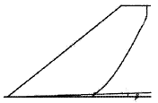 | Контактный (подошвенный)  оползень, характеризующийся  поверхностью скольжения, которая  частично реализуется в теле отвала и по контакту отвальных пород и пород основания | При наличии на поверхности основания прослоя талых  песчано-глинистых  отложений мощностью не  менее 0,1 м, а также при  "раздавливании" весом  отвала слабых складируемых пород
 | 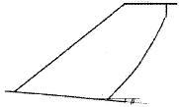
3 | а)  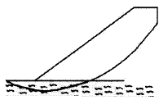 | Подподошвенный оползень, сопровождающийся вылавливанием слабых пород основания. Реализуется в двух формах:  а) наиболее напряженная поверхность проходит по телу отвала и слабым породам основания; |  | В слабых породах основания, при наличии напоров воды в породах основания, при раздавливании весом отвала слабых складируемых пород, а также развиваться при отсыпке ярусов отвала на слабые породы нижнего яруса
 | б)  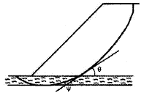 | б) наиболее напряженная поверхность проходит через тело отвала, слабые породы основания и по контакту с подстилающими прочными породами.
H - высота отвала (яруса); - генеральный угол откоса отвала (угол яруса); - угол наклона основания; h - мощность слабого слоя в основании борта или величина заглубления поверхности скольжения в породы основания.

3. В результате инженерно-геологических и гидрогеологических исследований должны быть изучены: физические свойства складируемых пород, прочность их в куске, сдвиговые характеристики отвальной массы, строение основания (наклон основания, наличие прослоев слабых пород и их мощность, наличие водоносных горизонтов, возможность образования техногенных водоносных горизонтов в нижней части отвала и в породах основания).

4. Изучение инженерно-геологических условий выполняется на стадии составления проекта отвала и уточняется в процессе его эксплуатации при изменении:

параметров отвала: высоты и формы контура;

технологии отвалообразования - схемы формирования, применяемого оборудования, интенсивности складирования;

состава и состояния складируемых пород.

5. Граница участка инженерно-геологических исследований основания под отвал устанавливается исходя из линейных размеров отвала по нижней бровке, увеличенных на высоты проектируемого отвала в каждую сторону.

6. Состав, объем и методика инженерно-геологических исследований зависят от степени сложности участка отвалообразования. Степень сложности определяют по наиболее неблагоприятному фактору (таблица 2).

Таблица 2 - Категории сложности условий отвалообразования

Фактор | Категория сложности
 | 1 - простые | 2 - сложные | 3 - особо сложные
Основание | Прочное (скальное) или многолетнемерзлое (при сохранении теплового режима) | Дисперсные несвязные породы | Дисперсные связные породы
Угол наклона основания, град. | менее 5 | 5-10 | более 10
Гидрогеологические условия | Отсутствие подземных вод или наличие одного выдержанного в плане безнапорного водоносного горизонта в основании отвала | Наличие напорного водоносного горизонта в отвале или в его основании | Наличие в отвале или в его основании нескольких напорных водоносных горизонтов
Состав отвальных пород | 1. Обломки скальных и полускальных пород с примесью суглинистых или моренных пород не более 20%  2. Вечномерзлые дисперсные породы  3. Дресвяно-щебенистые, породы вне зависимости от соотношения фракций | Песчано-глинистые, песчано-супесчаные и/или моренные отложения | Суглинистые
Строение основания | Однородное | Неоднородное | Неоднородное

Однородное основание представлено одним инженерно-геологическим элементом.

7. Инженерно-геологические исследования проводятся постадийно. На первой стадии исследования ведутся по двум профильным линиям с расстояниями между скважинами не более 200 м, но не менее 3 скважин на профиле. Скважины проектируются глубиной не менее 25% от предполагаемой высоты отвала. Бурение скважины прекращается после заглубления в скальные породы не менее, чем на 2 метра.

Положение профильных линий определяется организацией, ведущей исследования, на основе анализа рельефа местности и предполагаемого направления отвалообразования.

По результатам исследований первой стадии оценивается категория сложности отвалообразования и проводятся исследования второй стадии по наиболее опасным направлениям (профильным линиям). Если по результатам первой стадии исследований установлены условия, схожие с отвалом-аналогом, то дальнейшие исследования второй стадии не требуются.

Количество профильных линий на второй стадии определяется организацией, ведущей исследования и/или расчеты устойчивости откосов отвалов. Для 1-й категории сложности условий отвалообразования вторая стадия исследований не проводится. Расстояния между скважинами на профильных линиях должны составлять для 2-й и 3-й категорий сложности условий не более 100 и 50 м, соответственно.

8. Вторая стадия инженерно-геологических исследований 3-й категории сложности условий отвалообразования должна содержать работы с применением методов статического зондирования. Данные виды исследований производятся по сетке с расстоянием между точками опробования не более 100 м. Замер порового давления по глубине выполняется для каждого выделенного при статическом зондировании однородного слоя или через 5 м (при отсутствии ярко выраженной слоистости).

9. Частота отбора проб из скважин для лабораторных исследований определяется необходимостью получения показателей физико-механических свойств. Образцы отбираются из каждого визуально выделенного однородного слоя, при мощности его более 2 м из каждого двухметрового интервала. В зоне тонкой слоистости (менее 1 м) частота отбора должна составлять 20-25 см на 1 погонный метр скважины.

10. При выполнении инженерно-геологических исследований допускается использовать геофизические методы, при этом расстояние между скважинами на профильных линиях может быть увеличено не более, чем в 2 раза.

11. При изучении гидрогеологических условий основания отвала устанавливаются:

наличие и характер водоносных горизонтов;

фильтрационные и компрессионные свойства водоносных и водоупорных пород;

граничные условия водоносных пластов;

условия их питания и разгрузки;

гидравлическая связь между пластами;

влияние техногенных факторов на изменение режима водоносных пластов.

Состав и объем гидрогеологических изысканий зависят от категории сложности условий отвалообразования и определяются организацией, ведущей исследования.

12. Определение физико-механических свойств отвальной массы выполняется по результатам лабораторных или полевых испытаний, либо с использованием справочного материала с учетом гранулометрического и петрографического состава складируемых пород

13. При залегании в основании отвалов песчано-глинистых пород в ходе инженерно-геологических исследований дополнительно изучаются изменения физико-механических свойств пород во времени, обусловленные возрастанием внешней нагрузки и развитием порового давления.

14. Для отвалов прочных скальных пород на прочном основании размер опасной зоны принимается в соответствии с таблицей 3. В этих условиях допускается разгрузка автосамосвалов непосредственно под откос при наличии предохранительного вала, высотой не менее 0,5 диаметра колеса автомобиля максимальной грузоподъемности, применяемого в данных условиях.

Таблица 3 - Размер опасной зоны на откосах отвалов из прочных скальных пород:

Скорость подвигания фронта отвала, м/сутки | Размер опасной зоны от верхней бровки отвала, м
0,5 | 1,4
1,0 | 2,0
1,5 | 2,5
2,0 | 3,0

К прочным породам относятся также многолетнемерзлые породы при условии сохранения их теплового режима за счет скорости отсыпки или реализации специальных мероприятий.

15. Предельно допустимая высота яруса отвала определяется расчетом. Для условий отвалообразования I категории сложности и отсутствии на отвале или в непосредственной близости от него ответственного сооружения (объекта), высота яруса не ограничена.

16. Расчет устойчивости откосов отвалов, сложенных связными дисперсными породами или скальными породами с содержанием глинистого заполнителя 30% и более, производят с учетом порового давления вод.

17. При отсыпке отвала на слабое основание для обеспечения нормативного коэффициента запаса должен отсыпаться опережающий отвал (предотвал). В этом случае устойчивость откоса отвала рассчитывается не только с учетом веса и сопротивления сдвигу выдавливаемой породы основания, но и с учетом пригрузки. Устойчивость предотвала определяется отдельным расчетом.

В случае отсыпки отвалов на многолетнемерзлое основание с сохранением его температурного режима, мощность предотвала, отсыпаемого в летнее время, не должна превышать толщину слоя сезонного оттаивания.

18. Инженерно-геологические исследования для отвалов, расположенных на подработанных территориях, должны включать дополнительный комплекс работ: оценка деформаций основания, изучение гидрогеологических и геомеханических процессов, развивающихся в породных массивах при ведении подземных горных работ.

Приложение N 6
к Федеральным нормам и правилам
в области промышленной безопасности
"Правила обеспечения устойчивости
бортов и уступов карьеров, разрезов
и откосов отвалов", утвержденным
приказом Федеральной службы
по экологическому, технологическому
и атомному надзору
от "____"__________ 2020 года N_____

Оценка устойчивости бортов и уступов карьеров и разрезов при комбинированной разработке месторождений
1. При комбинированной разработке месторождений влияние подземных горных работ на устойчивость бортов карьеров, разрезов определяется способом управления горным давлением (таблица 1).

Таблица 1 - Факторы, учитываемые в расчете устойчивости бортов при комбинированной разработке месторождений

Способ  управления  горным давлением | Сопутствующие геомеханические процессы в массиве | Факторы
Поддержание | Процесс сдвижения в пределах | Параметры разделительного целика
выработанного пространства целиками | упругих деформаций. Прочностные свойства массива не снижаются | Состояние целиков с учетом влияния карьера
Закладка  выработанного  пространства | Процесс сдвижения с формированием зон трещин и плавных смещений.  Прочностные свойства массива снижаются в зонах сдвижения | Свойства закладочного массива.  Возможное наличие недозакладки выработанного пространства
Обрушение руды и вмещающих пород | Процесс сдвижения с формированием зон обрушения, трещин и плавных смещений.  Прочностные свойства массива снижаются в зонах сдвижения | Свойства нарушенного массива горных пород в соответствии с различными зонами сдвижения  При параллельной открыто-подземной разработке - параметры разделительного целика

2. При расчетах устойчивости бортов карьеров, разрезов в зонах сдвижений от подземной разработки, свойства подработанного массива определяются в соответствии с таблицей 2. Границы зон сдвижений определяются величиной деформаций растяжения.

Таблица 2 - Изменение сцепления в подработанном массиве

Зоны сдвижения |  | Сцепление в подработанном
Наименование | Деформации растяжения, | массиве , МПа
Обрушения | более 30,0 ·10 | 0,02
Сдвижения с разрывом сплошности (трещин) | (6,0-30,0) ·10 | 0,3
Плавных сдвижений без разрыва сплошности | (0,5-6,0) ·10 | 0,7

- сцепление в неподработанном массиве

Плотность и угол внутреннего трения подработанного массива принимаются равными плотности и углу внутреннего трения неподработанного массива соответственно.

3. Границы зон сдвижения определяются по результатам наблюдений за сдвижением. При определении границ допускается использовать углы зон сдвижений или результаты численного, физического моделирования.

4. Уточнение прочностных свойств нарушенного массива в зоне подработки, приведенных в таблице 2, осуществляется специализированной организацией.

Приложение N 7
к Федеральным нормам и правилам
в области промышленной безопасности
"Правила обеспечения устойчивости
бортов и уступов карьеров, разрезов
и откосов отвалов", утвержденным
приказом Федеральной службы
по экологическому, технологическому
и атомному надзору
от "____"__________ 2020 года N_____

Оценка физико-механических свойств массива горных пород
1. Определение свойств массива горных пород и поверхностей ослабления выполняется лабораторными или натурными испытаниями, обратными расчетами по аналогии и/или с использованием справочных данных. Для расчетов устойчивости бортов и уступов в качестве исходных данных принимаются среднестатистические значения.

2. Перечень исходных данных, используемых в расчетах устойчивости, определяется выбранными моделью поведения массива, критерием его разрушения и методом расчета.

В зависимости от типов пород, характера их деформирования применяют жесткопластические, упругие, упругопластические, пластические, реологические модели поведения массива.

Основным критерием разрушения является линейный критерий Кулона-Мора. Нелинейные критерии прочности массива применяются по решению проектной или специализированной организации.

При оценке устойчивости уступов и бортов карьеров, разрезов методами предельного равновесия с использованием критерия разрушения Кулона-Мора применяются свойства: плотность , сцепление и угол внутреннего трения массива, а также сцепление и угол трения по поверхностям ослабления , . Параметры нелинейных критериев разрушения определяются паспортом прочности, представленным графиком зависимости нормальных и касательных напряжений в плоском или объемном напряженно-деформированном состоянии. При численном моделировании дополнительно используются деформационные характеристики.

Границы зон сдвижения определяются по результатам наблюдений за сдвижением или расчетными методами.

3. Перечень физико-механических свойств горных пород, необходимых для оценки устойчивости бортов карьеров и уступов на различных этапах проектирования и отработки карьера, разреза, приведен в таблице 1.

4. На этапе предпроектных работ физико-механические свойства горных пород допустимо принимать по методу аналогий и/или использовать справочные данные.

5. Для размягчаемых пород на этапах проектирования, эксплуатации и технического перевооружения необходимо дополнительно определять прочностные свойства горных пород в водонасыщенном состоянии.

6. Для месторождений, расположенных в криолитозоне, перечень дополнительных физико-механических свойств горных пород определяется специализированной организацией.

7. Определение прочностных и деформационных свойств массива горных пород производится по результатам лабораторных или натурных испытаний с использованием понижающих коэффициентов или эмпирических формул.

Величина сцепления в массиве трещиноватых горных пород определяется по формуле:

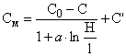, | (1)

где: - сцепление в образце, МПа; - сцепление по контактам, определяемое результатам лабораторных и/или натурных испытаний, обратных расчетов, МПа; H - высота прибортового массива, м; - средний размер элементарного структурного блока массива, ограниченного трещинами, м; a - коэффициент, зависящий от прочности породы в монолитном образце и степени и характера трещиноватости (таблица 2).

Таблица 1 - Перечень физико-механических свойств горных пород для оценки устойчивости бортов и уступов карьеров и разрезов на различных этапах проектирования и отработки карьера, разреза

Свойства | Тип пород | Этап проектирования и отработки карьера, разреза
 |  | ТЭО |  | Проектирование
 |  | Временных кондиций | Постоянных кондиций | и техническое  перевооружение
Естественная влажность | Все разновидности
Влажность на границе текучести | Дисперсные породы
Число пластичности | Дисперсные породы
Показатель текучести | Дисперсные породы
Плотность | Все разновидности
Плотность скелета | Дисперсные породы
Плотность частиц грунта | Дисперсные породы
Коэффициент пористости | Дисперсные породы
Коэффициент водонасыщения | Дисперсные породы
Полная влагоемкость | Дисперсные породы
Относительное содержание органического вещества | Дисперсные породы
Гранулометрический состав | Дисперсные породы
Коэффициент размягчаемости | Все разновидности
Одноосное сжатие | Все породы за исключением дисперсных пород
Одноосное растяжение | Все породы за исключением дисперсных пород
Одноплоскостной срез | Дисперсные породы
Срез со сжатием | Скальные и полускальные породы
Трехосные испытания | Все разновидности
Сдвиг по естественной трещине | Скальные и полускальные породы
Сдвиг по распилу | Скальные и полускальные породы
Модуль деформации | Все разновидности
Модуль упругости | Все породы за исключением несвязных дисперсных пород
Коэффициент поперечной деформации | Все разновидности
Коэффициент Пуассона | Все породы за исключением несвязных дисперсных пород

"" - для всех объектов ведения горных работ; "" - для объектов ведения горных работ II класса опасности; "" - дополнительный (по решению специализированной организации)

Таблица 2 - Значения коэффициента а для различных пород

Породы и характер трещиноватости | Сцепление в монолите, кг/см
Слабоуплотненные и слаботрещиноватые песчано-глинистые отложения; сильновыветрелые, полностью каолинизированные. Изверженные породы | 4-9 | 0,5
Уплотненные песчано-глинистые породы, в основном нормальносекущей трещиноватости | 10-20 | 2
Сильнокаолинизированные изверженные породы | 30-80 | 2
Уплотненные песчано-глинистые породы с развитой кососекущей трещиноватостью, каолинизированные изверженные породы | 30-80 | 3
Средней прочности слоистые породы, преимущественно нормальносекущей трещиноватости | 100-150 | 3
 | 150-170 | 4
 | 170-200 | 5
Прочные породы, преимущественно нормальносекущей трещиноватости | 200-300 | 6
 | >300 | 7
Прочные изверженные породы с развитой кососекущей трещиноватостью | >200 | 10

9. При расчетах устойчивости бортов и уступов карьеров, разрезов допускается использование эквивалентных прочностных свойств, учитывающих прерывистость трещин, и определяемых по формулам:

, | (2)
, | (3)

где:, , - сцепление по поверхности ослабления, породного массива и по разрывным нарушениям в породном массиве (трещин); и , , - угол внутреннего трения по поверхности ослабления, породного массива и по разрывным нарушениям в породном массиве (трещин); k - коэффициент сплошности вдоль плоскости разрушения, определяемый формулой:

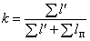 | (4)

где и - протяженность разрывных нарушений и породного массива.

10. Для учета повреждений законтурного массива уступов технологическими взрывами расчетное сцепление по поверхностям ослабления понижается коэффициентом , определяемым в соответствии с таблицей 3.

Таблица 3 - Значения коэффициента в зависимости от условий взрывания

Количество рядов скважин в технологическом блоке и схема коммутации зарядов
при взрывании 5 и более рядов скважин и параллельной коммутации зарядов (фронт детонационной волны параллелен формируемому откосу уступа) | 0,4
при взрывании 3-4 рядов скважин и параллельной коммутации зарядов | 0,6
при 5-рядном и более взрывании скважин и диагональной коммутации зарядов (фронт детонационной волны ориентирован по 45° к формируемому откосу уступа)
при взрывании 3-4 рядов скважин и диагональной коммутации зарядов | 0,7
при взрывании 2 рядов скважин и параллельной коммутации зарядов | 0,8
при взрывании 2 рядов скважин и диагональной коммутации зарядов | 0,9
при взрывании 1 ряда скважин | 1,0

Степень повреждения законтурного массива взрывными работами и, соответственно, величина понижающего коэффициента могут быть уточнены в ходе опытных работ.

11. При вероятностных расчетах устойчивости уступов учет длительности их стояния, сезонных процессов замерзаний/оттаиваний, сейсмического воздействия взрывных работ допустим путем снижения сцепления по поверхностям ослабления в массивах формируемых уступов до нуля.

12. При расчетах устойчивости бортов и уступов карьеров, разрезов величины сцепления и углов трения по зонам разломов принимаются на основании справочных данных, либо метода аналогий или обратных расчетов.

Приложение N 8
к Федеральным нормам и правилам
в области промышленной безопасности
"Правила обеспечения устойчивости
бортов и уступов карьеров, разрезов
и откосов отвалов", утвержденным
приказом Федеральной службы
по экологическому, технологическому
и атомному надзору
от "____"__________ 2020 года N_____

Мониторинг устойчивости бортов и уступов карьеров, разрезов и откосов отвалов
1. Раздел по наблюдениям за деформациями бортов, уступов, откосов в составе проекта производства маркшейдерских работ должен включать:

общие положения, цели и задачи маркшейдерских, гидрогеологических геотехнических и иных наблюдений;

сведения об объектах наблюдений;

общую геомеханическую информацию по месторождению;

обоснование требуемой точности и периодичности наблюдений;

применяемые виды (методы) наблюдений с обоснованиями точности измерений, схемы системы наблюдений, типы средств измерений;

перечень контролируемых параметров;

признаки нарушения устойчивости;

требования к документации по результатам наблюдений;

допустимые значения деформаций и критерии безопасности горных выработок.

2. Для объектов ведения открытых горных работ II класса опасности и при комбинированной системе разработки месторождения раздел по наблюдениям за деформациями бортов, уступов, откосов дополнительно должен включать:

состав специальной группы по мониторингу и прогнозу устойчивости, должностные обязанности в рамках мониторинга;

перечень рисков возникновения и развития деформаций и нарушений устойчивости бортов и уступов карьеров, разрезов и откосов отвалов.

3. В процессе мониторинга необходимо определять:

наличие (отсутствие) деформаций, характер и стадии их развития;

границы распространения и виды нарушений устойчивости отдельных уступов, групп уступов, бортов карьера, разреза, откосов отвала;

основные факторы, предопределяющие развитие нарушений устойчивости;

смещения контролируемых знаков (реперов, точек), скорости деформаций, направление и развитие процессов сдвижения и деформации во времени;

относительные деформации сжатия-растяжения, наклоны;

соответствие проектных и фактических параметров бортов и уступов карьеров, разрезов и откосов отвалов и их допустимых значений критериям безопасности;

изменение геометрии борта карьера, разреза от воздействия процессов выветривания и деформаций;

наличие и состояние пустот и полостей при комбинированной отработке месторождения: свободные, затампонированные, заложенные закладочным материалом, заполненные обрушенными породами;

места высачивания, уровень подземных вод.

4. Значения критериев безопасности, установленные проектной документацией, уточняются в процессе мониторинга по результатам изучения состояния массива и его изменения в ходе ведения горных работ.

5. Результаты наблюдений должны сопоставляться с принятыми критериями безопасности. В случаях их превышения разрабатываются мероприятия по управлению устойчивостью бортов и уступов карьеров, разрезов и откосов отвалов и вносятся изменения (дополнения) в проектную документацию.

6. При применении автоматизированных средств наблюдений со сплошным покрытием рабочей зоны в непрерывном режиме и отслеживанием быстроразвивающихся деформационных процессов допускается сокращение инструментальных маркшейдерских наблюдений по решению эксплуатирующей организации. В проектную документацию на производство маркшейдерских работ вносят соответствующие изменения (дополнения).

7. Выбор методов наблюдений, их периодичность и точность определяются с учётом природных и горнотехнических факторов, типов деформаций, скоростей развития и масштабов деформаций в соответствии с таблицей 1.

8. При разработке карьеров, разрезов и формировании отвалов в режиме управляемых деформаций, а также при комбинированной разработке месторождений состав мониторинга определяется научной организацией.

9. В местах раскрытия трещин допустимо выполнять маркшейдерские наблюдения с линейными измерениями смещений и деформаций массива по линии максимального развития деформаций.

Таблица 1 - Методы мониторинга

Тип  монито-  р  инга | Цель мониторинга | Объект мониторинга | Класс горных пород | Тип деформаций | Эффективные методы мониторинга | Особенности методики наблюдений
долго-  срочный | - заверка проектных параметров,  - обнаружение первичных признаков развития крупномасштабных деформаций | борта карьера/ разреза, участки борта, отвалы | дисперсные | оползни, просадки | визуальный,  маркшейдерский (призменный, спутниковый, лазерный) геотехнический, радарный, глубинный, геофизический, фотограмметрический, | - периодичность маркшейдерского мониторинга не реже 2-х раз в год с точностью не ниже ±15 мм для бортов карьера/разреза и ±30 мм для отвалов;
 | - выработка корректирующих мер для обеспечения устойчивости |  | скальные, полускальные | обрушения, оползни | аэрокосмический, гидрогеологический | - точность и периодичность других методов мониторинга определяются в соответствии с характеристиками используемого оборудования и цели мониторинга
опера-  тивный | - обеспечение  безопасности ведения горных работ  - снижение негативных последствий | борта  карьера/разреза, участки борта, уступы, отвалы в зоне  критических или прогрессирующих деформаций | дисперсные | оползни,  фильтрационные  деформации | визуальный,  маркшейдерский (призменный, лазерный, упрощённый), геотехнический, радарный, фотограмметрический | - периодичность маркшейдерского мониторинга определяется в зависимости от скоростей смещений породного массива.
 | деформаций  - выработка стабилизирующих  мер для |  | скальные, полускальные | обрушения, оползни |  | точность не ниже ±15 мм для бортов карьера/разреза и ±30 мм для отвалов;
 | обеспечения локальной  устойчивости | уступы, участки борта в рабочих зонах, на участках расположения инфраструктуры | дисперсные | оползни, просадки, фильтрационные деформации | визуальный, маркшейдерский (призменный, спутниковый, лазерный),  фотограмметрический, гидрогеологический | - для маркшейдерского упрощенного мониторинга точность определения смещений реперов на 20-метровом интервале не ниже ±5 мм;
 |  |  | скальные, полускальные | обрушения, осыпи | визуальный,  геотехнический, радарный, маркшейдерский (лазерный) фотограмметрический | - точность и периодичность других методов мониторинга определяются в соответствии с характеристиками используемого оборудования и целей мониторинга

10. Инструментальные маркшейдерские наблюдения за деформациями бортов, уступов, откосов на участках проявления деформаций, превышающих допустимые значения, осуществляются на стационарных наблюдательных станциях (далее - наблюдательная станция).

Документация наблюдательной станции (в составе проекта производства маркшейдерских работ) должна содержать графические материалы и пояснительную записку.

Графические материалы должны содержать:

план, отображающий рельеф местности, существующее и перспективное состояние горных работ с указанием сооружений (объектов), находящихся на бортах карьера, разреза, вблизи отвала, в зонах вредного влияния работ, связанных пользованием недрами, схему расположения исходных, опорных и рабочих реперов;

детальные геологические разрезы с нанесением границ петрографических разностей пород, указанием степени и характера трещиноватости, дизъюнктивных нарушений и тектонических трещин, их направления и угла падения.

Пояснительная записка должна содержать:

общее описание структуры месторождения и текущего состояния горных работ;

методы наблюдений с указанием периодичности их проведения, характеристик точности измерений;

перечень контролируемых параметров.

11. Закладку наблюдательных станций выполняют на участках возможных деформаций, обусловленных наличием:

слабых пластичных, обводнённых или сильно трещиноватых пород в горном массиве, формирующих борт, уступ или отвал;

слабых контактов, поверхностей тектонических нарушений, имеющих наклон в сторону выработанного пространства и простирание близкое к простиранию борта.

12. При инструментальном маркшейдерском мониторинге опорные реперы наблюдательной станции должны быть расположены за пределами зоны сдвижения, которая определяется исходя из высоты и особенностей деформирования бортов карьеров, разрезов и откосов отвалов в соответствии с таблицей 2 настоящего приложения.

В случае невозможности обеспечения требуемых расстояний между реперами, пространственное положение опорных реперов должно контролироваться от исходных реперов методом спутникового или иного навигационного позиционирования.

Таблица 2 - Границы зон сдвижения для различных инженерно-геологических условий

Наименование | Схематизация | Условия применения
Изотропный откос | 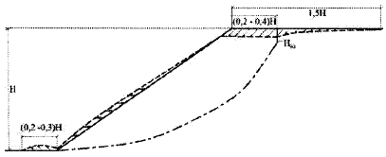 | Отсутствие неблагоприятных поверхностей ослабления, либо поверхности ослабления направлены под углами: -5°<<-60  Размер зоны сдвижения составляет 1,5Н
Однородный откос со слабым контактом в основании | 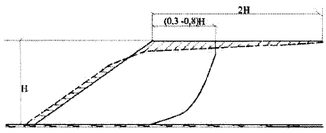 | Пологое залегание поверхностей ослабления при , -5<<25°,  Размер зоны сдвижения составляет 2Н
Однородный откос со слабым основанием ограниченной мощности | 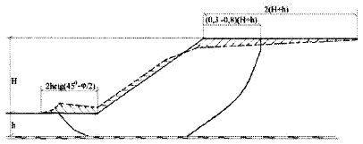 | Наличие слабого слоя, общее сопротивление сдвигу которого ниже, чем у вышезалегающих пород  Мощность слабого слоя менее 0,4Н  Размер зоны сдвижения составляет 2(H+h)
Однородный откос со слабым основанием | 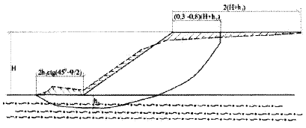 | Наличие слабого слоя, общее сопротивление сдвигу которого ниже, чем у вышезалегающих пород  Размер зоны сдвижения составляет 2(H+)
Массив с крутопадающим залеганием слоев, направленных в выработанное пространство | 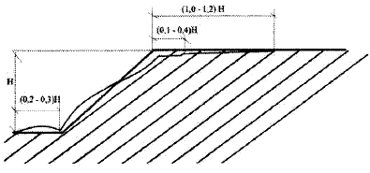 | Неблагоприятное залегание поверхностей ослабления, направленных в сторону выработанного пространства при и угле откоса  Размер зоны сдвижения составляет (1,0-1,2)Н
Массив с крутопадающим залеганием слоев, направленных в массив | 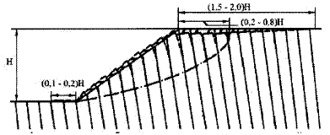 | Наличие крутопадающих поверхностей ослабления, направленных в массив (обратное падение) при 6090  Размер зоны сдвижения составляет (1,5-2)Н
Массив с мульдообразным залеганием слоев | 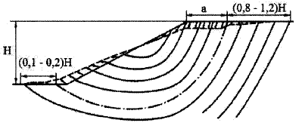 | Мульдообразное залегание пород.  Размер зоны сдвижения составляет а+(0,8-1,2)Н
H - высота борта, - угол откоса, - глубина вертикальной трещины отрыва, , - мощность слабого слоя в основании борта или величина заглубления поверхности скольжения в породы основания, - ширина оползневой призмы на дневной поверхности, - угол наклона поверхностей ослабления, - угол трения поверхностей ослабления.

13. При наблюдениях за откосами отвалов места закладки наблюдательных станций необходимо выбирать в зависимости от схемы деформирования отвалов и отсыпаемого яруса.

Мониторинг устойчивости при отсыпке первого яруса вне зависимости от типа складируемых пород и пород основания состоит из визуальных наблюдений за состоянием разгрузочных площадок и земной поверхности вблизи нижней бровки. По решению эксплуатирующей организации визуальные наблюдения дополняются дистанционными методами контроля состояния поверхности разгрузочной площадки.

При отсыпке последующих ярусов система маркшейдерских наблюдений дополняется в зависимости от ожидаемого типа оползня: надподошвенный оползень (при отсыпке слабых или глинистых пород: система наблюдений дополняется реперами, устанавливаемыми вблизи рабочей зоны у верхних бровок нижележащих ярусов); контактный оползень (система наблюдений дополняется реперами, устанавливаемыми вблизи рабочей зоны у верхних бровок нижележащих ярусов и у нижней бровки отвала для фиксации ее положения); подподошвенный оползень (система наблюдений дополняется реперами, устанавливаемыми на земной поверхности вблизи нижней бровки отвала для контроля перемещений выдавливаемой толщи пород).

14. Периодичность наблюдений устанавливается в зависимости от поставленных задач и интенсивности процесса деформирования массива горных пород.

При активизации процесса сдвижения интервалы между сериями наблюдений должны сокращаться.

Если скорость смещения реперов увеличивается со временем, то для установления критических скоростей смещений (оседаний), предшествующих срыву оползней, интервалы времени между сериями наблюдений должны сокращаться до нескольких в сутки, в зависимости от скоростей оседаний, или устанавливаться автоматизированная система контроля деформаций.

Приложение N 9
к Федеральным нормам и правилам
в области промышленной безопасности
"Правила обеспечения устойчивости
бортов и уступов карьеров, разрезов
и откосов отвалов", утвержденным
приказом Федеральной службы
по экологическому, технологическому
и атомному надзору
от "____"__________ 2020 года N_____

Оценка риска развития деформаций и нарушения устойчивости бортов, уступов карьеров, разрезов и откосов отвалов
1. Геомеханический риск оценивается по формуле:

Р=ВОТП, | (1)

где ВО - вероятность обрушения, ТП - тяжесть последствий.

2. Вероятность обрушения оценивается количественно и качественно. Количественная оценка вероятности обрушения основывается на вероятностном расчёте устойчивости бортов и уступов карьеров, разрезов и отвалов. Качественная оценка вероятности обрушения основывается на выборе категории вероятности обрушения в соответствии с таблицей 1.

Таблица 1 - Качественная оценка вероятности неблагоприятного события

Категория | Качественная оценка | Характеристика событий
A | Весьма высокая | Событие происходило часто. Событие ожидаемо с высокой степенью вероятности в ближайшее время.
B | Высокая | Событие происходило неоднократно. Произойдёт с высокой степенью определённости.
C | Средняя | Событие происходило ранее и может произойти в будущем.
D | Низкая | Событие может произойти при маловероятном стечении обстоятельств.
E | Очень низкая | Событие может произойти только при непрогнозируемом стечении форс-мажорных обстоятельств.

3. Тяжесть последствий обрушений для различных масштабов откосов (уступ, группа уступов и борт) оценивается качественно в соответствии с таблицей 2.

4. Способы оценки рисков определяются эксплуатирующей или специализированной организацией.

5. Необходимые меры реагирования на развитие деформаций и нарушение устойчивости в соответствии с уровнем риска приведены в таблице 3.

6. Управление рисками заключается в уменьшении вероятности обрушения бортов и уступов карьеров, разрезов и отвалов и снижении тяжести его последствий.

7. При появлении в процессе эксплуатации месторождений критических деформаций бортов и уступов карьеров, разрезов и отвалов должна производиться переоценка рисков.

Таблица 2 - Оценка тяжести последствий обрушений бортов и уступов карьеров, разрезов и отвалов

Тяжесть последствий
Незначительные | Низкие | Средние | Высокие | Чрезвычайные
Обрушение на отдельном участке вне зоны ведения горных работ, не влияющее на технологический процесс | Ликвидация обрушения требует несколько дней или не влияет на технологический процесс  Обрушение откосов с коротким периодом эксплуатации  Обрушения не оказывают влияние на внутрикарьерную инфраструктуру  Повреждения оборудования отсутствуют | Краткосрочная ликвидация обрушения  Простои основного технологического оборудования  Повреждение оборудования и инфраструктуры, требующее ремонта  Восстановление съезда или ремонт путей откатки | Потеря подготовленных к выемке запасов  Среднесрочная ликвидация последствий обрушения  Повреждение и длительные простои основного технологического оборудования и/или инфраструктуры, требующие капитального ремонта  Потеря основного технологического оборудования и/или инфраструктуры  Потеря транспортного съезда (при наличии резервного) | Угроза жизни и здоровью людей  Потеря транспортного съезда (при отсутствии резервного)  Нарушение технологического цикла, требующее технического перевооружения

Таблица 3 - Меры реагирования в соответствии с уровнем риска

Уровень риска | Меры реагирования | Мероприятия | Примечание
Очень высокий  (аварийное  состояние) | Немедленная остановка работ на данном участке, вывод людей | Определение границ опасной зоны и запрет нахождения людей  Проведение дополнительных исследований и разработка оперативных мероприятий по снижению риска до приемлемого уровня | Возобновление работ с уведомлением территориального органа  государственного горного надзора
Высокий  (предаварийное  состояние) | Приостановка работ на данном участке, вывод людей и техники | Определение границ опасной зоны  Проведение анализа ситуации и разработка оперативных мероприятий по снижению риска до приемлемого уровня | Возобновление работ  по решению  технического  руководителя  эксплуатирующей  организации на  основании  мониторинга  ситуации
Средний (состояние  ограниченной  работоспособности) | Комиссионное решение о необходимости приостановки работ | Проведение анализа ситуации и разработка долгосрочных мероприятий по снижению риска до приемлемого уровня | Контроль выполнения  мероприятий
Низкий и весьма низкий  (работоспособное состояние) | Допустимый риск, должен находиться под контролем, но не требует дополнительных мероприятий по его снижению. | Мероприятий не требуется | -

Приложение N 10
к Федеральным нормам и правилам
в области промышленной безопасности
"Правила обеспечения устойчивости
бортов и уступов карьеров, разрезов
и откосов отвалов", утвержденным
приказом Федеральной службы
по экологическому, технологическому
и атомному надзору
от "____"__________ 2020 года N_____

Управление устойчивостью бортов карьеров, разрезов и откосов отвалов
1. Мероприятия по управлению устойчивостью бортов, уступов, откосов направлены на:

стабилизацию состояния уступов, откосов отвалов путем снижения или исключения вероятности деформаций;

компенсацию деформаций путем снижения тяжести последствий возможных деформаций.

2. В местах выхода тектонических нарушений на контур уступов и при повышении степени трещиноватости пород, а также на особо ответственных участках эксплуатирующая организация должна предусматривать дополнительные меры по обеспечению устойчивости уступов, локальных участков бортов карьеров, разрезов.

3. Мероприятия по управлению устойчивостью бортов, уступов, откосов выбираются в соответствии с таблицей 1.

Таблица 1 - Мероприятия по управлению устойчивостью бортов, уступов.

Тип | Виды мероприятий |  | Особенности применения
Стабилизирующие
Орга-  низа-  цион-  ные | оптимизация параметров буровзрывных работ вблизи предельного контура с минимизацией влияния взрывных работ на законтурный массив |  | в массивах скальных и полускальных пород
 | повышение достоверности исходных данных, детализация и/или корректировка расчетных схем |  | пополнение исходных данных по результатам инженерно-геологического изучения
 | корректировка проектных параметров |  | при изменении инженерно-геологических условий и при выявлении признаков деформаций по результатам мониторинга
 | изменение направления и режима ведения горных работ |  | при прогнозе неустойчивости или обнаружении признаков деформации по результатам мониторинга
Техни-  ческие | формирование призм упора (подпорные стены, контрфорсы, контрбанкеты, защитные стены) |  | нарушенные массивы сложной структуры с переслаиванием пород или рыхлые породы, склонные к оползанию
 | механическое удержание уступов, отдельных участков борта | анкеры, штанги, гибкие тросовые тяжи | крупноблоковые маловыветрелые и сланцеватые слоистые твердые породы с падением в сторону выемки под углами 40-60° и более
 |  | железобетонные сваи | слаботрещиноватые породы с углом падения плоскости ослабления в выработанное пространство 20-50°
 |  | металлические сетки на приповерхностной части откосов | при риске камнепада
 | упрочнение вмещающих пород | цементация, смолизация, силикатизация | трещиноватые скальные и полускальные породы; песчаные, лессовидные и глинистые породы
 |  | набрызг-бетон по металлической сетке, агромелиорация | сильнотрещиноватые, склонные к интенсивному выветриванию или выщелачиванию породы; песчано-глинистые откосы
 | дренаж |  | в обводненных массивах, при наличии напорных горизонтов при отсутствии естественного дренажа в случае значимого влияния воды на устойчивость;
 | промораживание массива в криолитозоне с организацией сохранения теплового режима массива в летний период с помощью специальных матов |  | при потере прочности массива при его растеплении
Отвало-  образо- | изменение режима отсыпки отвалов (порядок отсыпки) |  | при появлении признаков неустойчивости
вание | отсыпка предотвалов |  | при наличии талого слабого основания, либо при необходимости предотвращения растепления пород основания
 | инженерные методы ускорения консолидации намывных массивов |  | при невозможности организации режима отсыпки отвалов
Компенсирующие
Орга-  низа- | проектирование увеличенной бермы безопасности |  | при риске развития деформаций на участках расположения инфраструктуры
цион-  ные | создание резервного транспортного съезда |  | при риске повреждения основного транспортного  съезда
 | совершенствование системы мониторинга |  | при риске высоких негативных последствий от возможных деформаций
 | повышение квалификации персонала в области геомеханических рисков |  | для объектов ведения горных работ II класса опасности
 | ведение горных работ только в период отрицательных температур |  | при потере прочности массива при его растеплении
Техни-  ческие | временное увеличение ширины улавливающей бермы |  | при риске развития деформаций и недостаточной улавливающей способности существующих берм безопасности
 | оборка заколов на уступах и зачистка  берм безопасности с применением  специальной техники |  | при наличии заколов и риске камнепада
 | установка перехватывающих и  камнеулавливающих систем (барьеры,  стенки, тросовые и сетчатые завесы) |  | при риске камнепада, локальных обрушений.

